ARCHIVO GENERAL DE LA NACION

PROGRAMA Institucional del Archivo General de la Nación 2025-2030.

Al margen un logotipo, que dice: Archivo General de la Nación.
El Órgano de Gobierno del Archivo General de la Nación (AGN), con fundamento en lo dispuesto en los artículos 17, fracción II y 29, párrafos tercero y cuarto, de la Ley de Planeación; 47 y 48 de la Ley Federal de Entidades Paraestatales; y 47, fracción II, del Estatuto Orgánico del Archivo General de la Nación, aprueba el:
PROGRAMA INSTITUCIONAL DEL ARCHIVO GENERAL DE LA NACIÓN 2025-2030
1. Índice
1. Índice.
2. Señalamiento del origen de los recursos del Programa.
3. Siglas y acrónimos.
4. Fundamento normativo.
5. Diagnóstico de la situación actual y visión de largo plazo.
6. Objetivos.
6.1 Relevancia del objetivo 1: Fomentar el desarrollo archivístico de los sujetos obligados por la Ley General de Archivos.
6.2 Relevancia del objetivo 2. Garantizar la preservación del patrimonio documental de la Nación para socializarlo con la población interesada.
6.3 Relevancia del objetivo 3: Impulsar la preservación digital del patrimonio documental de la Nación para socializarlo con la población interesada.
6.4 Relevancia del objetivo 4: Incrementar el acceso, consulta, difusión y divulgación del patrimonio documental, la memoria histórica y los derechos humanos en la población mexicana y la comunidad internacional interesada.
6.5 Vinculación de los objetivos del Programa Institucional del Archivo General de la Nación 2025-2030.
7. Estrategias y líneas de acción.
8. Indicadores y metas.
2. Señalamiento del origen de los recursos del Programa
La totalidad de las acciones que se consideran en el Programa, incluyendo aquellas correspondientes a sus objetivos, estrategias y líneas de acción, así como las labores de coordinación interinstitucional para la instrumentación de dichas acciones, el seguimiento, reporte y rendición de cuentas de las mismas, se realizarán con cargo a los recursos aprobados a los ejecutores de gasto participantes en el Programa, en el Decreto de Presupuesto de Egresos de la Federación para el ejercicio respectivo.
3. Siglas y acrónimos
AGN: Archivo General de la Nación.
APF: Administración Pública Federal.
CONARCH: Consejo Nacional de Archivos.
CPEUM: Constitución Política de los Estados Unidos Mexicanos.
DFS: Dirección Federal de Seguridad.
INAI: Instituto Nacional de Transparencia, Acceso a la Información y Protección de Datos Personales.
INDEP: Instituto Nacional para Devolver al Pueblo lo Robado.
INEGI: Instituto Nacional de Estadística y Geografía.
LGA: Ley General de Archivos.
OCR: Reconocimiento Óptico de Caracteres.
PND: Plan Nacional de Desarrollo 2025-2030.
PIAGN: Programa Institucional del Archivo General de la Nación 2025-2030.
PONAGEDAA: Política Nacional de Gestión Documental y Administración de Archivos.
RDD: Repositorio Documental Digital
SAGA: Sistema Automatizado de Gestión de Archivos.
SNA: Sistema Nacional de Archivos.
4. Fundamento normativo
El Archivo General de la Nación elabora su Programa Institucional, de conformidad con los artículos 2°, 4° y 6°, de la Constitución Política de los Estados Unidos Mexicanos; el artículo 17, fracción II, de la Ley de Planeación; los artículos 65, 68, 104, 105 y 106, de la Ley General de Archivos; así como el artículo 48 de la Ley Federal de Entidades Paraestatales, en atención a lo siguiente:
El AGN es un organismo descentralizado de la APF con personalidad jurídica, patrimonio propio, autonomía técnica y de gestión, que funge como la entidad especializada en materia de archivos y tiene por objeto promover la organización y administración homogénea de archivos, preservar, incrementar y difundir el patrimonio documental de la Nación, con el fin de salvaguardar la memoria nacional de corto, mediano y largo plazo; así como contribuir a la transparencia y rendición de cuentas.
De igual manera el AGN, mediante su titular, preside el CONARCH, y coadyuva en el cumplimiento de la obligación constitucional que tienen todos los sujetos obligados, en los tres órdenes de gobierno, de documentar todo acto que derive del ejercicio de sus facultades, competencias o funciones, así como la organización y preservación de sus documentos.
Con base en el marco jurídico señalado en el primer párrafo, los derechos constitucionales que se vinculan con los objetivos, estrategias, líneas de acción e indicadores del PIAGN son: el derecho de los pueblos indígenas a preservar y proteger su patrimonio cultural, material e inmaterial y su identidad, de conformidad a lo señalado en el artículo 2° de la CPEUM; el derecho de todas las personas al acceso a la cultura, su difusión y desarrollo, estipulado en el artículo 4° de la CPEUM; y el derecho al acceso a la información pública, de acuerdo a lo dispuesto en el artículo 6° de la CPEUM.
En concordancia con estos derechos, la LGA establece, en su artículo 105, que el objeto del AGN es salvaguardar la memoria nacional de corto, mediano y largo plazo, así como contribuir a la transparencia y rendición de cuentas. A su vez, el artículo 106, fracciones II, II Bis y XVI, otorga al AGN las atribuciones de organizar, conservar y difundir el patrimonio documental, gráfico, bibliográfico y hemerográfico que resguarda; proyectar el derecho a la memoria de la Nación, en coordinación con las dependencias y entidades de la APF; así como promover la cultura archivística, de consulta y aprovechamiento del patrimonio documental de la Nación.
Finalmente, el AGN es responsable de coordinar la integración, publicación, ejecución, seguimiento y rendición de cuentas del Programa.
5. Diagnóstico de la situación actual y visión de largo plazo
Introducción
El estado moderno considera la gestión documental y la administración de archivos como ejes fundamentales para el desarrollo de una nación. Estos archivos, al ser evidencia de procesos, decisiones y cumplimiento normativo, inciden en el buen gobierno, la memoria y la identidad del pueblo. Además, constituyen información imprescindible para la toma de decisiones, la protección de derechos, la planificación estratégica, la prevención de fraudes y corrupción, así como para actos de fiscalización, reparación y restitución en el contexto de la justicia transicional, y el acceso al derecho a la verdad y la memoria.
Los archivos históricos son fundamentales para la memoria colectiva de cada población porque preservan y documentan la historia, cultura y experiencias de diversas poblaciones. La organización, conservación, descripción y difusión de su contenido son esenciales para garantizar que estas voces y relatos sean accesibles y reconocidos. Al conservar, organizar, describir y difundir es posible identificar brechas o rezagos en el desarrollo poblacional, lo que puede ayudar a abordar problemas públicos y generar políticas más inclusivas.
Los archivos contienen documentos que reflejan la historia y la identidad de diferentes grupos, permitiendo que sus experiencias sean recordadas y valoradas. Facilitar el acceso a estos documentos no solo permite a las comunidades entender su pasado, sino que también fortalece su sentido de pertenencia y cohesión social. Además, la difusión de la historia de poblaciones diversas, como mujeres, pueblos indígenas, personas con discapacidad y comunidades LGBTI, promueve una sociedad más inclusiva y equitativa. En este sentido, los archivos se convierten en recursos valiosos para investigadores, educadores y la ciudadanía en general, facilitando el aprendizaje sobre la diversidad social y cultural. La información contenida en estos archivos puede, a su vez, informar políticas públicas que aborden las necesidades específicas de diversas poblaciones, contribuyendo así al desarrollo nacional.
El rezago en materia archivística que se evidencia en este diagnóstico no solo afecta la eficiencia administrativa, sino que también tiene un impacto significativo en el derecho a la memoria histórica y a la verdad de diversas poblaciones, incluyendo los grupos en situación de vulnerabilidad. La falta de un sistema de control archivístico funcional y bien implementado impide el acceso adecuado a la información y a la documentación histórica, así como al derecho a la justicia, al resarcimiento y la reparación, y a la búsqueda de un linaje y de la identidad cultural de un pueblo. Esto, a su vez, afecta la transparencia y la rendición de cuentas.
En este sentido, el diagnóstico presentado busca identificar y abordar estas deficiencias para garantizar que los archivos cumplan con su papel fundamental en la preservación de la memoria histórica y el acceso a la verdad.
Análisis del problema
Mediante la implementación de tres acciones prioritarias, llevadas a cabo por el Archivo General de la Nación (AGN) entre 2022 y 2024, fue posible identificar las necesidades principales y los retos apremiantes que deben atenderse en los archivos de instituciones de los tres niveles de gobierno y organismos autónomos. Estas acciones fueron:
- Memoria de los Archivos - Archivos de la Memoria,
- Talleres de planeación estratégica para elaborar la PONAGEDAA, y
- Visitas a los Estados para conocer las condiciones en las que se encuentran los archivos del país.
Estas líneas de acción tuvieron como objetivo impulsar el desarrollo archivístico, preservar la memoria nacional y hacer una valoración institucional de los archivos de la República para disponer de datos estadísticos e insumos que permitieran diseñar una política pública en materia de archivos.
Gracias a la valiosa información obtenida de estas acciones, en 2024 se contó con un panorama integral de las problemáticas y condiciones de los 32 archivos estatales y una muestra aleatoria de los 2,459 archivos municipales, archivos de entes federales y de algunos organismos autónomos.
Los resultados estadísticos de estos trabajos han revelado una problemática que ha existido por muchos sexenios y requiere atención inmediata. Estos hallazgos resaltan los desafíos identificados en la gestión documental y administración de archivos a nivel nacional. Para abordar eficazmente esta problemática, es fundamental que el Programa Institucional del AGN 2025-2030 incluya estrategias específicas destinadas a su resolución. En los siguientes párrafos, se proporcionará una explicación detallada del análisis del problema, brindando una visión completa de los desafíos, riesgos e indicadores que requieren atención prioritaria.
En los últimos años, el término "archivo" se ha convertido en una palabra clave cuando se trata de acceso a la información. Sin embargo, no se puede hablar de transparencia con archivos en desorden y en el abandono. Esta situación nos lleva a reflexionar sobre la ética y la responsabilidad en la gestión pública para satisfacer las demandas de información de los ciudadanos, lo cual nos lleva a ser más eficientes y óptimos a través de la sistematización y automatización. Es decir, la información contenida en los archivos debidamente organizada, conservada y preservada y de fácil acceso.
Hacer referencia a los archivos también alude a un área estratégica y fundamental para la toma de decisiones en cualquier institución. Es evidente que, si no existen documentos en soporte electrónico, digital o en papel integrados en expedientes debidamente organizados e identificados, el trabajo diario de cualquier institución será deficiente y poco confiable.
En vista de estos desafíos, es imprescindible generar estrategias y líneas de acción para abordar de manera integral las necesidades y los retos de gestión documental y administración de archivos en el país, con el objetivo de fortalecer la eficiencia gubernamental, promover el ejercicio ético y responsable en la gestión pública y de gobierno, así como asegurar la preservación de nuestra valiosa memoria histórica que se construye día a día.
Causas
La falta de vinculación de la correcta gestión y administración de archivos con la estructura programática en las instituciones del Estado mexicano tiene como consecuencia la ausencia de obligaciones y responsabilidades en el manejo de los archivos antes y después de la publicación de la LGA (DOF 15-06-2018).
Prueba de ello, es el siguiente cuestionario, resultado de la acción prioritaria denominada Memoria de los Archivos – Archivos de la Memoria, el cual se estructuró en seis ejes temáticos, con variaciones en el número de respondientes por cada uno, como se muestra a continuación:
Nombre | Número de respondientes
Eje organización y descripción. | 1,635
Eje difusión. | 1,410
Eje conservación y restauración. | 1,525
Eje digitalización. | 1,576
Eje infraestructura y acervo. | 1,647
Eje lucha contra la sustracción ilícita y el vandalismo. | 1,421

Cabe destacar que algunas preguntas fueron diseñadas para que los participantes pudieran seleccionar más de una opción. Por esta razón, se presentan variaciones entre la suma de las respuestas y el número de respondientes.
En ese contexto, se muestra que, de 1,635 respondientes de los archivos municipales y estatales, 784 (48%) fundamentan su clasificación archivística con la LGA. Cabe señalar que, es una pregunta de selección múltiple, el total de respuestas (2,361) supera el número de encuestados, ya que algunos reportaron más de una opción.
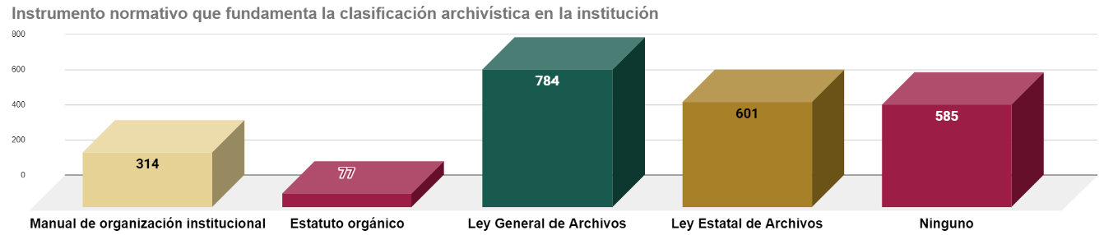
Fuente: AGN, Programa Memoria de los Archivos, Eje Organización y Descripción (2022-2024), pregunta 1
Esta desvinculación ocasiona que muchos servidores públicos no le otorguen la debida importancia a la gestión archivística como parte esencial de la administración pública. Además, existe un desconocimiento generalizado en las instituciones sobre la responsabilidad y obligación de garantizar el derecho a la memoria y el derecho de acceso a la información.
Prueba de ello es que tan sólo el 36.4% de los 1,410 archivos públicos nacionales respondientes reportan brindar un servicio de consulta.
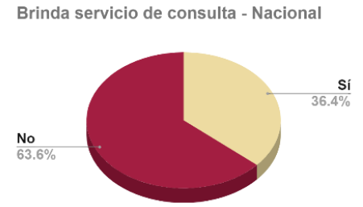
Fuente: AGN, Programa Memoria de los Archivos, Eje difusión (2022-2024), pregunta 3
Solo 165 de los 1,635 archivos estatales y municipales de la administración pública respondientes, es decir, apenas el 10%, organizan sus archivos con base en un instrumento que refleja la estructura de su archivo, es decir: “Cuadro de Clasificación Archivística Funcional”, basado en las atribuciones y funciones de cada dependencia o entidad según la normatividad vigente.
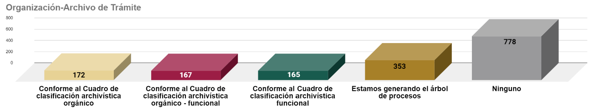
Fuente: AGN, Programa Memoria de los Archivos, Eje Organización y Descripción (2022-2024), pregunta 3
Asimismo, 501 respondientes (31%) señalaron utilizar el “Cuadro de Clasificación Archivística” y 384 (23.5%) el “Catálogo de Disposición Documental” como instrumentos de control normativos. Cabe aclarar que el total de respuestas (2,914) supera al número de archivos encuestados debido a que algunos respondientes seleccionaron más de un instrumento, por lo que sus respuestas fueron contabilizadas en múltiples opciones.
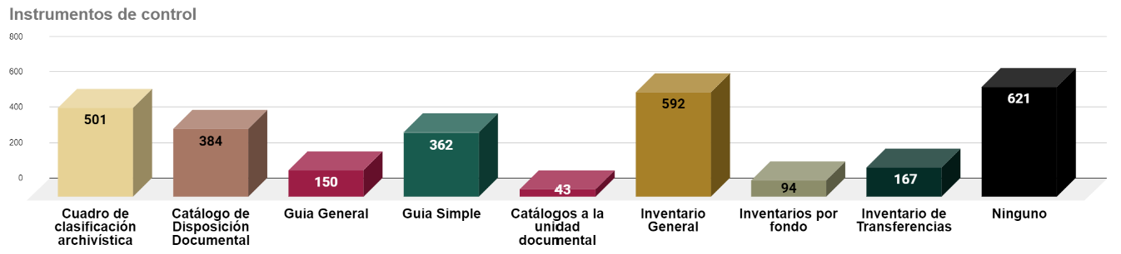
Fuente: AGN, Programa Memoria de los Archivos, Eje Organización y Descripción (2022-2024), pregunta 2
El actual gobierno tiene la obligación de promover e implementar buenas prácticas de gestión documental y su transición a la gestión electrónica. Estas responsabilidades, establecidas por la LGA, están estrechamente vinculadas a la gestión gubernamental y, por ende, al ejercicio de los recursos públicos y al combate a la corrupción. Sin embargo, solo el 25% de los respondientes informó que aplica procesos de gestión documental y administración de archivos.
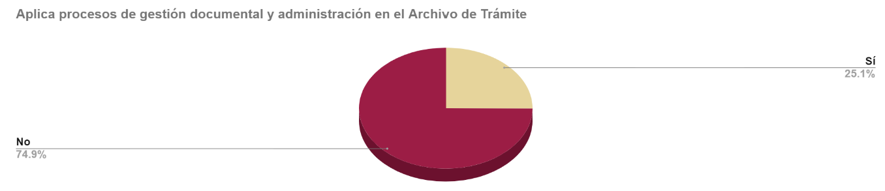
Fuente: AGN, Programa Memoria de los Archivos, Eje Organización y Descripción (2022-2024), pregunta 10
Ahora bien, de 1,525 respondientes, 910 (60%) indicaron no contar con personal para atender las estrategias de conservación. Cabe señalar que, al tratarse de una pregunta de selección múltiple, el total de respuestas (1,728) supera el número de instituciones encuestadas, ya que algunas reportaron más de una opción.
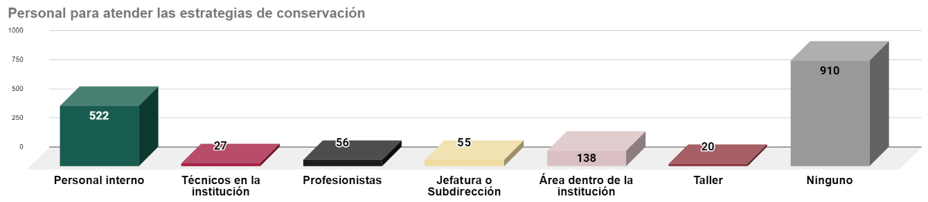
Fuente: AGN, Programa Memoria de los Archivos, Eje Conservación y RESTAURACIÓN (2022-2024), pregunta 4
Y tan sólo 38.8% de los archivos estatales y municipales respondientes contempla actividades de conservación en el programa anual de desarrollo archivístico.
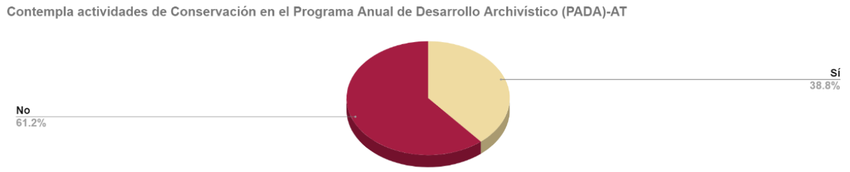

Fuente: AGN, Programa Memoria de los Archivos, Eje Conservación y RESTAURACIÓN (2022-2024), pregunta 6

La falta de atención a la gestión documental electrónica y la preservación digital ha llevado a que los recursos destinados sean insuficientes para cumplir con las responsabilidades en este ámbito. En este sentido, podemos ilustrar con los siguientes dos gráficos en donde solo el 25% de 1,576 archivos estatales y municipales respondientes reporta haber digitalizado documentos.
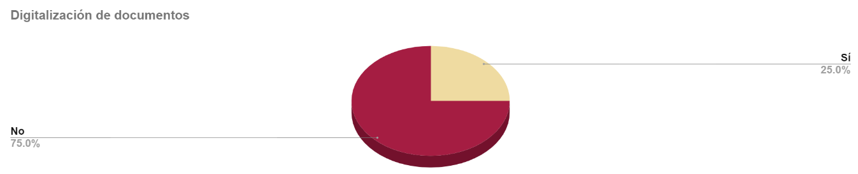

Fuente: AGN, Programa Memoria de los Archivos, Eje Digitalización (2022-2024), pregunta 1

Asimismo, sólo el 22.8% de estos cuenta con protocolos de preservación digital.
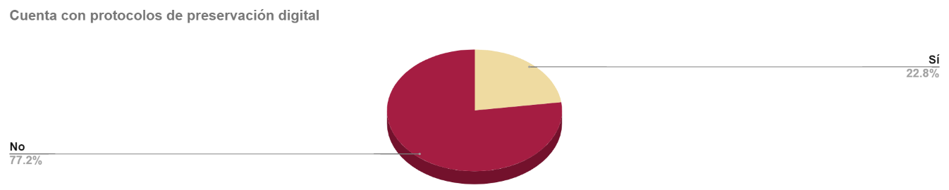

Fuente: AGN, Programa Memoria de los Archivos, Eje Digitalización (2022-2024), pregunta 27

De los que reportan contar con un protocolo de preservación digital, solo 46.2% refiere que lo hace en una resolución adecuada para la preservación de largo plazo; es decir 300 dpi
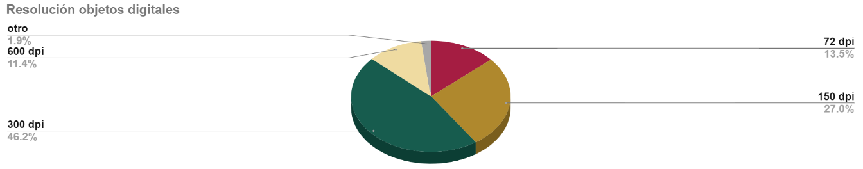

Fuente: AGN, Programa Memoria de los Archivos, Eje Digitalización (2022-2024), pregunta 5
Y sólo 23.5% almacena en un ambiente adecuado para recuperación es decir, la nube y el servidor.
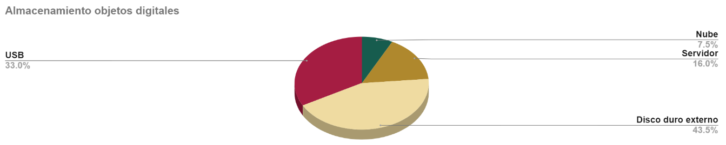

Fuente: AGN, Programa Memoria de los Archivos, Eje Digitalización (2022-2024), pregunta 7

Lo anterior, también repercute en que apenas el 2.1% de 1,410 archivos estatales y municipales respondientes estén en posibilidades de ofrecer acceso a consultas en línea.
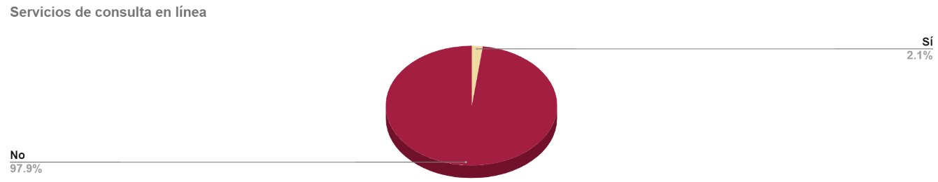

Fuente: AGN, Programa Memoria de los Archivos, Eje Difusión (2022-2024), pregunta 14

Adicionalmente, se observa una baja tasa de servidores públicos capacitados o con perfiles profesionales adecuados para llevar a cabo las tareas archivísticas de manera efectiva. En los siguientes gráficos, se presenta la distribución porcentual de la plantilla laboral de los 1,647 archivos estatales y municipales respondientes en relación con su nivel educativo (sin estudios, medio superior o superior). En este sentido, destaca que el 14.8% reporta que más del 80% de su plantilla laboral no cuenta con ningún tipo de estudio, mientras que el 28.1% indica que más del 80% de su personal tiene estudios a nivel medio superior. Apenas el 22.2% cuenta con más del 80% de su plantilla con estudios superiores para atender las labores archivísticas.
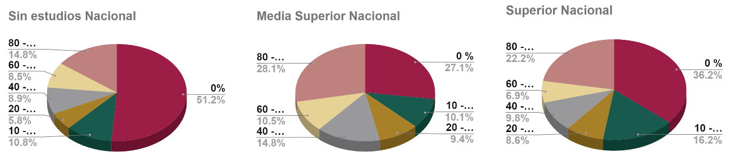

Fuente: AGN, Programa Memoria de los Archivos, Eje Infraestructura y acervo (2022-2024), pregunta 29

Es importante considerar que la LGA promueve la implementación de una cultura archivística a nivel nacional que sirva de ayuda a las entidades federativas, a través de los procesos de armonización y que su aplicación sea vigilada mediante el trabajo de entidades fiscalizadoras estatales y federales, con la finalidad de prever la presencia de delitos archivísticos y se lleve a cabo una correcta gestión documental y administración de archivos. Sin embargo, su armonización ha sido lenta en los 32 estados de la República y la instalación de sus Consejos Estatales sigue representando apenas el 38% del país.
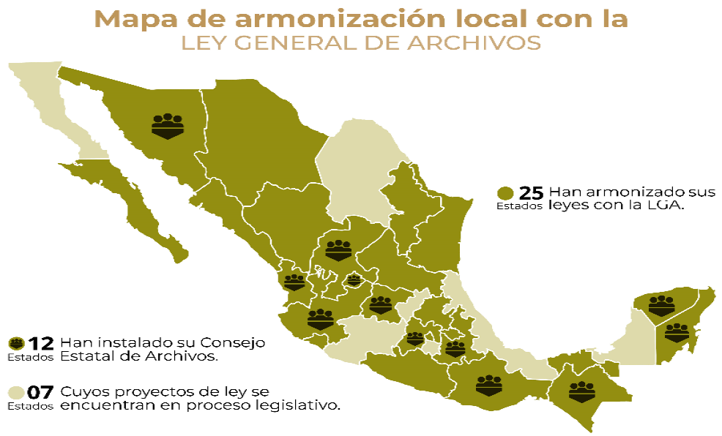
Fuente: AGN (2025)

Problema central
El problema central es el incumplimiento de la LGA y la falta de una política pública en materia de archivos articulada a la mencionada ley, por parte de los sujetos obligados que ejercen recursos públicos, lo cual se convierte en omisión y negligencia al continuar con una deficiente gestión documental, administración de archivos y la constante pérdida y sustracción de patrimonio documental de la Nación.
Efectos
Los efectos de este problema son amplios y significativos. En primer lugar, esto se traduce en prácticas irregulares, heterogéneas, desorganizadas y poco efectivas en la administración y gestión de archivos, lo que compromete la gestión de gobierno, la rendición de cuentas, la preservación del patrimonio histórico y dificulta garantizar los derechos de acceso a la información, a la memoria y a la verdad.
Muestra de ello es que tan sólo el 25.1% de los 1,635 archivos municipales y estatales respondientes aplica procesos de gestión documental y administración de archivo en el Archivo de Trámite.
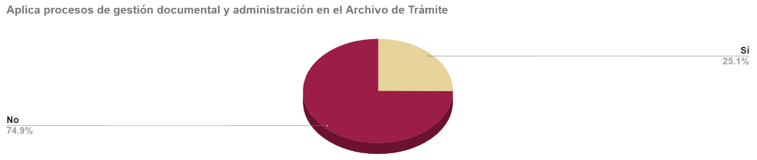

Fuente: AGN, Programa Memoria de los Archivos, Eje Organización y descripción (2022-2024), pregunta 10
Mientras que 18% de los respondientes aplica procesos de gestión documental y administración en el Archivo de Concentración.
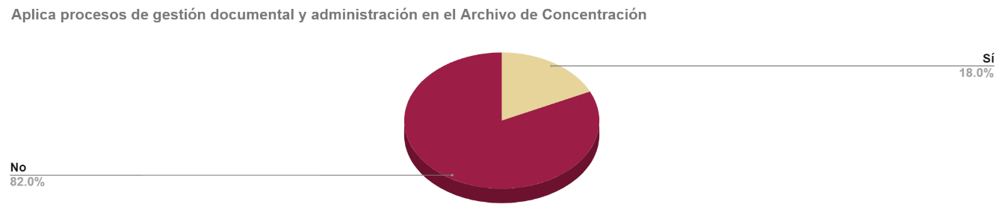
Fuente: AGN, Programa Memoria de los Archivos, Eje Organización y descripción (2022-2024), pregunta 10

Y el 13% de los respondientes aplica procesos de gestión documental y administración en el Archivo Histórico.
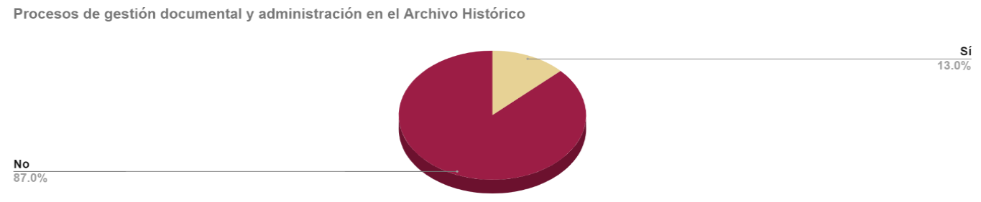
Fuente: AGN, Programa Memoria de los Archivos, Eje Organización y descripción (2022-2024), pregunta 10

Lo anterior, hace que exista una reducida accesibilidad de la ciudadanía a los archivos públicos para resolver necesidades inmediatas y sin cumplir su función social. Un reflejo de ello es el bajo servicio de consulta de documentos históricos que ofrecen los archivos de los tres niveles de gobierno. Lo cual se ilustra con las siguientes gráficas en donde el 63.6% de los 1,410 archivos estatales y municipales respondientes reportan que no brindan servicio de consulta y el 78% no tiene identificados los grupos documentales más consultados.
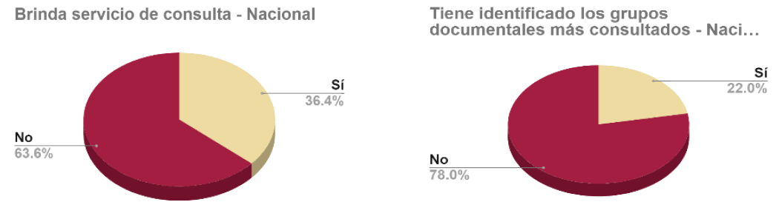
Fuente: AGN, Programa Memoria de los Archivos, Eje difusión (2022-2024), preguntas 3 y 15

En segundo lugar, por sexenios, estas prácticas han provocado la acumulación desbordada de documentos (explosión documental), lo cual se traduce en erogación de gasto excesivo por pago de rentas de bodegas en todo el país, la mayoría sin condiciones ni protocolos para almacenar archivo. Práctica que se observa en todas las áreas operativas de archivo: trámite, concentración e histórico.
Con el fin de obtener una mayor exactitud sobre el volumen de archivo rezagado en los inmuebles de las dependencias del Poder Ejecutivo Federal, el Archivo General de la Nación emitió el oficio circular número DG/004/2025, con fecha 20 de marzo de 2025. En este oficio se solicita la volumetría de la documentación rezagada en archivos de Trámite (oficinas) y de Concentración (bodegas), resultando en un aproximado de 2 millones de cajas.
En tercer lugar, se ha desencadenado una pérdida de patrimonio documental de las instituciones, lo que impacta en la historia local, regional y nacional. Esta pérdida se materializa a través de diversos siniestros, así como por eliminación, sustracción, robo y venta de mapas, fotografías y documentos. Alarmantemente, 738 de los 1,421 archivos respondientes, es decir el 52% no aplica medidas de seguridad para proteger este patrimonio.
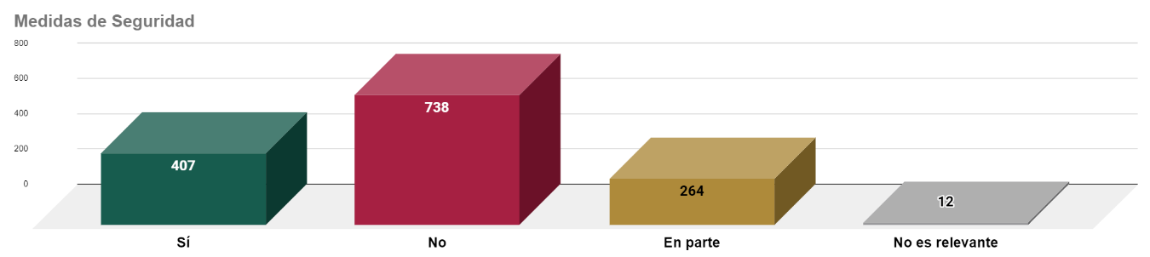
Fuente: AGN, Programa Memoria de los Archivos, Eje Lucha contra la sustracción ilícita y el vandalismo (2022-2024), pregunta 4b

Aún en los que cuentan con una política de seguridad, 54.5% no considera aplicarla.
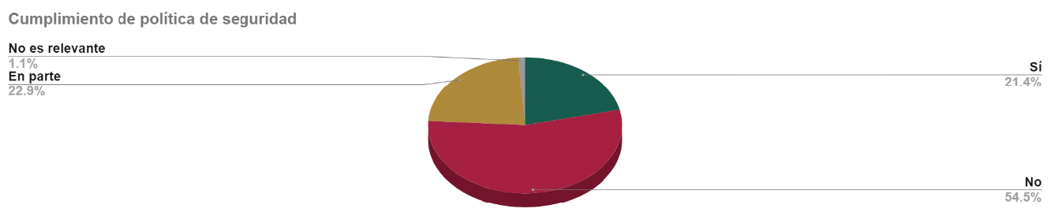
Fuente: AGN, Programa Memoria de los Archivos, Eje Lucha contra la sustracción ilícita y el vandalismo (2022-2024), pregunta 5

Así mismo, 1,089 de los archivos estatales y municipales respondientes (77%) no dispone de procedimientos de registro, denuncia e investigación de fondos sustraídos.
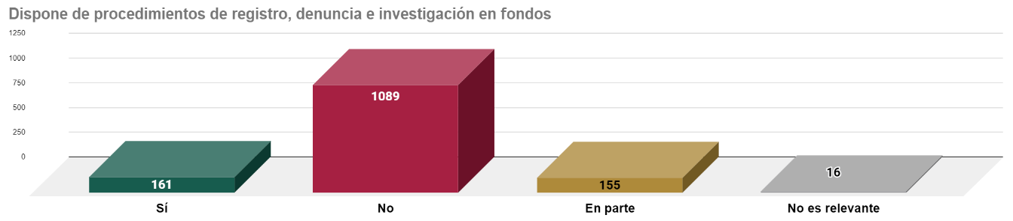
Fuente: AGN, Programa Memoria de los Archivos, Eje Lucha contra la sustracción ilícita y el vandalismo (2022-2024), pregunta 9

Y 1,126 de los archivos municipales y estatales respondientes (79%) no cuenta con procedimientos en caso de detección de sustracción ilícita y mutilación o maltrato.
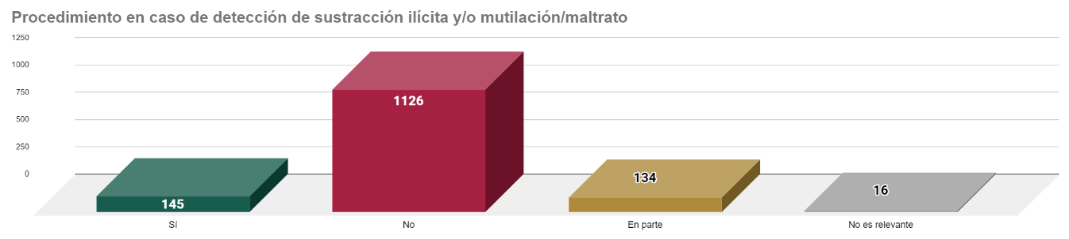
Fuente: AGN, Programa Memoria de los Archivos, Eje Lucha contra la sustracción ilícita y el vandalismo (2022-2024), pregunta 10
En cuarto lugar, las instituciones y gobiernos carecen de herramientas tecnológicas adecuadas para garantizar una rendición de cuentas oportuna y veraz, así como para la procuración e impartición de justicia. De hecho de 1,647 archivos respondientes el 43.3% no cuenta con ninguna computadora.
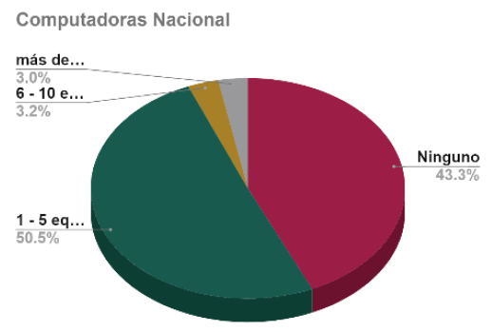
Fuente: AGN, Programa Memoria de los Archivos, Eje Infraestructura y acervo (2022-2024), pregunta 15
Por último, en quinto lugar, ocultamiento y pérdida de archivos relacionados a violaciones graves a los derechos humanos que han sido eliminados, ocultados, siniestrados o sustraídos en algunos casos por las mismas instituciones, al ser una práctica irregular y recurrente.
Todos estos desafíos son los que se tienen que cambiar para detener el debilitamiento del estado de derecho, generando desconfianza y falta de legitimidad en las instituciones que conforman el Estado y garantizar el verdadero acceso a la información, sin intermediarios.
Principales riesgos
En resumen, la falta de una adecuada gestión documental conlleva riesgos significativos que pueden afectar tanto para la administración pública como a la sociedad en su conjunto. Entre los principales riesgos detectados se encuentran:
1. Pérdida de la memoria histórica y la identidad cultural.
2. Opacidad en la gestión de gobierno e impartición de justicia.
3. Aumento de la impunidad y la corrupción.
4. Aumento en las resoluciones de transparencia por no contar con la información.
5. Daño al erario.
6. Pérdida de confianza de la ciudadanía en las instituciones.
7. Obstáculos para ejercer el derecho de acceso a la información, a la memoria y a la verdad.
Para abordar estos riesgos, se han planteado incorporar los siguientes objetivos a este Programa Institucional y contribuir al modelo de desarrollo del Segundo piso de la Transformación:
1. Fomentar el desarrollo archivístico de los sujetos obligados por la Ley General de Archivos.
Este objetivo contribuye al modelo de desarrollo del Segundo Piso de la Transformación, alineándose con el Eje General 1: Gobernanza con justicia y participación ciudadana. Este enfoque no solo favorece la preservación del patrimonio documental, sino que también fortalece el buen gobierno al asegurar la transparencia y la rendición de cuentas. Esto refleja un compromiso con el fortalecimiento del Estado de derecho y la garantía de acceso a la información, elementos clave para una gobernanza ética, honesta y responsable. Lo que constituyen elementos clave dentro de los principios del humanismo mexicano.
Además, se busca propiciar apoyos que fortalezcan a las instituciones archivísticas para asegurar el cumplimiento de la ley y el acceso a la información, promoviendo así la profesionalización de los servidores públicos y el ejercicio efectivo de la democracia.
Este objetivo se vincula a la República democrática, justa, honesta, libre, participativa y responsable bajo el compromiso de Gobierno sustentado en Humanismo Mexicano y Gobierno honesto, sin nepotismo principalmente.
2. Garantizar la preservación del patrimonio documental de la Nación para socializarlo con la población interesada.
Este objetivo contribuye al modelo de desarrollo del Segundo Piso de la Transformación, alineándose con el Eje General 2: Desarrollo con bienestar y humanismo. Se busca garantizar la preservación del patrimonio documental de la Nación y su socialización mediante estándares especializados, aumentando la protección e integridad de los acervos para asegurar su accesibilidad a la ciudadanía en los archivos públicos. Esto permite atender necesidades inmediatas, democratizar el acceso a la verdad y la justicia, y fomentar la búsqueda de identidad y el derecho a la memoria, cumpliendo así con su función social en consonancia con los principios del humanismo mexicano.
Este objetivo se vincula a la República cultural y lectora, en especial al compromiso con recuperación de la memoria histórica.
3. Impulsar la preservación digital del patrimonio documental de la Nación para socializarlo con la población interesada.
Este objetivo contribuye al modelo de desarrollo del Segundo Piso de la Transformación, alineándose con los ejes transversales 2: Innovación pública para el desarrollo tecnológico nacional y 3: Derechos de las comunidades indígenas y afromexicanas.
Se centra en asegurar la conservación a largo plazo del acervo digital, garantizando su disponibilidad para las futuras generaciones y su papel en la memoria histórica de la Nación. Además, se fomenta la modernización de la gestión gubernamental hacia el ámbito digital y electrónico, reduciendo costos de resguardo y evitando la acumulación excesiva de documentos.
Asimismo, este objetivo se vincula a la República cultural y lectora, con el compromiso de recuperar la memoria histórica, así como al desarrollo y acceso a la cultura.
4. Incrementar el acceso, consulta, difusión y divulgación del patrimonio documental, la memoria histórica y los derechos humanos en la población mexicana y la comunidad internacional interesada.
Este objetivo contribuye al modelo de desarrollo del Segundo Piso de la Transformación, alineándose con el Eje General 2: Desarrollo con bienestar y humanismo.
Busca fomentar una cultura de respeto y apropiación social entre la población mexicana y la comunidad internacional, en consonancia con los principios del humanismo mexicano. Se pretende acercar al pueblo a su memoria histórica e identidad cultural, eliminar obstáculos para ejercer el derecho de acceso a la información, la memoria y la verdad, recuperar la confianza de la ciudadanía en las instituciones del Estado mexicano y garantizar la accesibilidad a la documentación para el resarcimiento y la justicia en materia de derechos humanos.
Además, este objetivo se vincula a la República cultural y lectora, con el compromiso de recuperar la memoria histórica y de promover el desarrollo y acceso a la cultura.
Visión a largo plazo:
El Programa Institucional del AGN representa un eslabón clave que encamina a la entidad hacia su visión a largo plazo, consolidándose como la entidad que incide en la organización, conservación, administración y preservación homogénea de los archivos. Además, contribuye con alto desempeño en la protección y divulgación del patrimonio documental de la Nación para propiciar el buen gobierno, la digitalización de la gestión pública, la reconciliación de la identidad cultural y la proyección del derecho a la memoria del país.
En este contexto, el AGN espera impactar en la sociedad y en los sujetos obligados, a través de los siguientes enfoques estratégicos:
1. Desarrollo archivístico de los sujetos obligados.
La proyección de este órgano especializado es que en los próximos años se continúe con la sistematización y verificación de la información del Registro Nacional de Archivos, para consolidar un SNA funcional y eficiente, impulsando la gestión de archivos en México, bajo la estandarización de normas en todas las entidades públicas del país, con la finalidad de implementar procesos archivísticos homogéneos, claros y eficaces que permitan el cumplimiento de la LGA.
Un SNA sólido contribuirá a que la Administración Pública opere de forma eficiente, fortaleciendo la gestión pública para una mejor toma de decisiones, beneficiando a la ciudadanía al garantizar su acceso a la información, a través de la transparencia y la rendición de cuentas oportuna y veraz.
Bajo el escenario anterior, se espera que todos los organismos de la Administración Pública cuenten con sistemas institucionales de archivos alineados con las directrices técnicas de gestión documental y administración de archivos.
2. Preservación y protección del patrimonio documental de la Nación.
A partir de las acciones de preservación y protección del patrimonio documental que custodia el AGN y que actualmente se llevan a cabo, permitiendo su conservación permanente y accesibilidad digital para todas las personas interesadas en la identidad y diversidad pluricultural, multiétnica y plurilingüe de México. Por tanto, en los próximos 20 años, se implementarán estrategias que permitan la ejecución de procesos especializados reduciendo al menos 60% del rezago de preservación documental del archivo histórico del AGN (52 km lineales de acervo).
3. Preservación digital del patrimonio documental de la Nación.
En los próximos años, el AGN fortalecerá sus capacidades tecnológicas para garantizar el acceso al patrimonio documental de la Nación, estableciendo mecanismos encaminados a la preservación digital, a través de la digitalización, la implementación de normatividad en la materia, así como el fortalecimiento de sus repositorios digitales, asegurando la accesibilidad, integridad e inteligibilidad de los objetos digitales a largo plazo, respondiendo a los desafíos que impone la transformación digital en la Administración Pública.
4. Difusión, divulgación del patrimonio documental y la memoria histórica de la Nación.
Se robustecerán las estrategias de difusión del patrimonio documental que resguarda el AGN, promoviendo su vinculación con la ciudadanía a través de la consulta en sitio y digital al RDD, así como el desarrollo de actividades culturales (talleres, visitas guiadas, muestras documentales, exposiciones, entre otros) y académicas.
En lo referente a la proyección del derecho a la memoria, una de las herramientas con las que el AGN cuenta, es el repositorio digital de divulgación Memórica. México, haz memoria, el cual posee un acervo de más de 400,000 recursos digitales provenientes de diversas instituciones públicas y privadas, así como de la sociedad en general. Asimismo, se pueden consultar diversos contenidos digitales relacionados con la historia y la cultura de México.
Se plantea ser un referente en los repositorios digitales a nivel nacional, capaz de organizar y preservar recursos digitales con un enfoque estratégico, interoperable y que demuestre pluralidad y diversidad a través de sus colecciones temáticas en lenguas indígenas, comunidades afromexicanas, movimientos sociales y memoria viva.
Para el año 2050, Memórica. México, haz memoria se habrá convertido en un repositorio que albergue más de un 1,000,000 de recursos digitales y que, a su vez, permita a los usuarios relacionar datos históricos, contextos y testimonios de manera dinámica, garantizando el derecho a la memoria de la Nación.
En conclusión, el AGN tiene la responsabilidad histórica de salvaguardar el patrimonio documental, la memoria histórica de México, así como de ser la entidad especializada en materia de archivos. En este marco de actuación, prevé convertirse en una entidad clave que, además de organizar, preservar y difundir los documentos que constituyen el patrimonio documental de la Nación, desempeñará un rol fundamental en el fortalecimiento de un gobierno que pueda conservar su historia, para la reivindicación de derechos, la socialización de la verdad y la correcta administración de los archivos, así como para garantizar la transparencia y rendición de cuentas.
6. Objetivos
El AGN mediante su programa institucional, establece los objetivos que guiarán la actuación de esta institución en el marco de sus atribuciones, los cuales están orientados a dar una respuesta oportuna a los problemas identificados en el diagnóstico institucional, con la finalidad de contribuir al cumplimiento de los objetivos y metas del PND.
Los objetivos del PIAGN se enfocan en fortalecer el desarrollo archivístico a nivel nacional, garantizar la preservación del patrimonio documental, promover su acceso y difusión, así como asegurar su conservación en entornos digitales. Dichas acciones contribuyen al cumplimiento y garantía de derechos fundamentales como el acceso a la información pública, la preservación de la memoria histórica y el reconocimiento y ejercicio de los derechos culturales y humanos, en beneficio de la población nacional e internacional.
Objetivos del Programa Institucional del Archivo General de la Nación 2025-2030
1.- Fomentar el desarrollo archivístico de los sujetos obligados por la Ley General de Archivos.
2.- Garantizar la preservación del patrimonio documental de la Nación para socializarlo con la población interesada.
3.- Impulsar la preservación digital del patrimonio documental de la Nación para socializarlo con la población interesada.
4.- Incrementar el acceso, consulta, difusión y divulgación del patrimonio documental, la memoria histórica y los derechos humanos en la población mexicana y la comunidad internacional interesada.

6.1 Relevancia del objetivo 1: Fomentar el desarrollo archivístico de los sujetos obligados por la Ley General de Archivos.
Se considera necesario que se realicen acciones para incentivar la profesionalización archivística de acuerdo con lo establecido en el Artículos 74, frac. I y 99 de la LGA, entre otros; continuar con la sistematización y verificación de la información del Registro Nacional de Archivos, conforme a lo señalado en los Artículos 78 al 81 de la LGA; proponer al CONARCH la actualización e implementación de las normas sobre procedimientos archivísticos, de acuerdo con el Artículo 67, frac. I de la LGA; impulsar la digitalización de los procesos de gestión documental y la promoción del uso del SAGA, según lo dispuesto por el Artículo 2, frac. V de la LGA.
De acuerdo con el INEGI en el Censo Nacional de Transparencia, Acceso a la Información Pública y Protección de Datos Personales Estatal (CNTAIPPDPE) Y Federal (CNTAIPPDPF) de 2019, había 7,808 sujetos obligados (so) en el país y al cierre de 2022, se reportaron 8,767 so; 800 so en el ámbito federal y 7,967 so en las entidades federativas. Con lo cual, se establece la población objetivo entre 7,808 y 8,767 sujetos obligados.
Ahora bien, de conformidad con el artículo 6º de la Constitución Política de los Estados Unidos Mexicanos, el derecho de acceso a la información pública es un derecho humano fundamental, cuya garantía efectiva depende de la existencia de estructuras organizativas, técnicas y normativas adecuadas para la gestión documental y la administración de archivos.
No obstante, los datos reportados en 2022 por los sujetos obligados al INAI y a los órganos garantes locales evidencian una problemática estructural: se registraron 32,727 respuestas a solicitudes de información bajo la figura de "inexistencia", lo que refleja una deficiencia sistémica en los procesos archivísticos institucionales.
Dicha cifra pone de manifiesto la carencia de mecanismos eficaces para la creación, organización, conservación y recuperación de documentos, lo cual impide a numerosos sujetos obligados cumplir con su responsabilidad de garantizar la disponibilidad de la información pública en tiempo y forma, como lo exige el marco constitucional y legal vigente.
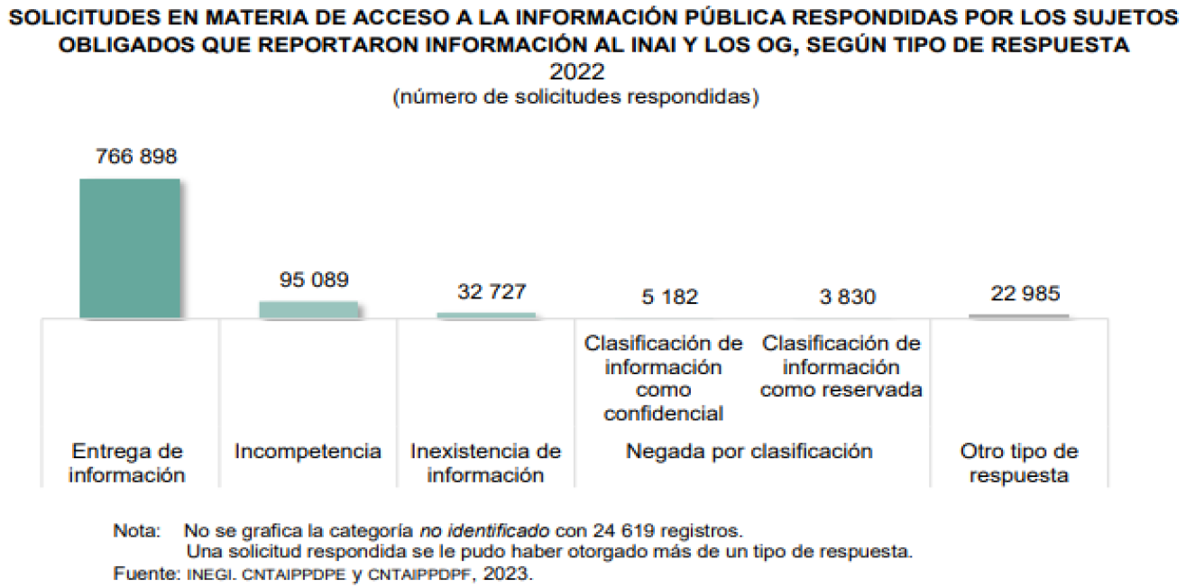
Fuente: CENSO NACIONAL DE TRANSPARENCIA, ACCESO A LA INFORMACIÓN PÚBLICA Y PROTECCIÓN DE DATOS PERSONALES ESTATAL (CNTAIPPDPE) Y FEDERAL (CNTAIPPDPF) 2023. Comunicado de prensa número 286/24 6 de mayo de 2024.
La ausencia de archivos organizados y sistemas institucionales robustos compromete directamente el ejercicio del derecho de acceso a la información, vulnerando principios fundamentales de transparencia, rendición de cuentas y preservación de la memoria institucional.
En este sentido, el fortalecimiento del marco archivístico no constituye una labor accesoria, sino una condición indispensable para la consolidación del Estado democrático de derecho. La situación actual exige redoblar los esfuerzos para garantizar el cumplimiento de la Ley General de Archivos y promover una cultura archivística sólida y transversal en todos los órdenes de gobierno.
El problema raíz es la falta de conocimiento, profesionalización, normatividad y vigilancia de los procesos de gestión documental aplicados en la producción documental de los sujetos obligados de transparencia para atender con mayor eficacia las solicitudes de información y no declarar inexistencia, lo cual pone en riesgo garantizar el derecho humano de acceso a la información.
Por su parte se considera importante continuar con la atención y seguimiento de los procedimientos disposición documental, así como con el impulso del rescate de la documentación histórica que se encuentra todavía en los archivos de los sujetos obligados y que está en riesgo de siniestrarse, mediante los mecanismos que se consideren necesarios para que se realicen las transferencias correspondientes a los archivos históricos.
Asimismo, con el fin de intercambiar conocimientos en torno a la aplicación de la normatividad y buenas prácticas, se considera importante la promoción de la cultura archivística a través de mecanismos de cooperación y asesoría que se gestionen con organismos internacionales, instituciones académicas, dependencias, entidades, organizaciones de la sociedad civil y empresariales enfocadas en archivos, derechos humanos, memoria histórica e identidad cultural, de acuerdo con lo previsto en los Artículos 68 y 106, frac. XV de la LGA.
Por otra parte, es importante que se realicen los trabajos necesarios a fin de que se emita la PONAGEDAA, la cual se diseñará a partir del análisis y la sistematización de la información que se reciba de los sujetos obligados y a la que se le dará seguimiento a través de los mecanismos que se diseñen para tal efecto. Todo esto con la finalidad de conjuntar los esfuerzos y los trabajos de los sujetos obligados que componen el Sistema Nacional de Archivos, de acuerdo con lo establecido en el Artículo 67, frac. VII de la LGA.
6.2 Relevancia del objetivo 2: Garantizar la preservación del patrimonio documental de la Nación para socializarlo con la población interesada.
El Archivo General de la Nación es la institución encargada de garantizar la preservación del patrimonio documental del archivo histórico que custodia para contribuir en el derecho a la cultura con enfoques de participación e inclusión, respetando la diversidad cultural en todas sus manifestaciones y expresiones, con pleno respeto a la libertad creativa.
El archivo histórico que custodia el AGN está integrado por documentos históricos que datan del siglo XVI hasta el siglo XXI. Alrededor de 252,000 cajas y volúmenes ubicados en cerca de 51 kilómetros de estantería forman parte del patrimonio documental de la Nación, de acuerdo con el Reporte de Instalación de fondos y colecciones históricos 2024.
La preservación y protección del patrimonio documental en custodia del AGN es un desafío actual que enfrenta el Organismo a fin de lograr su accesibilidad digital y conservación permanente para todas y todos los mexicanos como parte fundamental de la identidad y diversidad pluricultural, multiétnica y plurilingüe de México.
En el AGN existe un rezago de preservación documental derivado de las insuficientes acciones de conservación, organización, descripción y control ejecutadas sistemáticamente de fondos y colecciones históricos. Lo anterior, aunado a los reducidos recursos humanos y materiales destinados a las actividades especializadas respecto al crecimiento del acervo documental sucedido en las últimas tres décadas. En este contexto, se estima que cerca del 15% de unidades de instalación con documentos históricos fueron diagnosticados, conservados, organizados y descritos, al menos entre 2019 a 2024, de acuerdo con los informes institucionales.
Aun cuando la capacidad de incremento de documentos en los depósitos destinados al resguardo es del 2.6% anual (que equivale a 6,500 cajas), el Organismo enfrenta la regularización del rezago de preservación que tienen diversos sujetos obligados a la LGA. El AGN desde su fundación como Archivo General y público en 1823, funciona como el Archivo Histórico de dependencias gubernamentales. Es reciente la obligación que tiene los organismos públicos de crear su propio archivo histórico institucional, de conformidad con el Art. 32 de la LGA, y por tanto de promover un sistema institucional de archivos en cada dependencia, que les permita la adecuada organización de los documentos para su preservación según señala el Capítulo IV.
En consecuencia, cerca de 100,000 volúmenes y cajas sin organizar y describir serán ingresados al AGN a través del protocolo de Rescate de la Memoria Histórica del Gobierno Federal, a fin de reducir riesgos de conservación y/o siniestro de documentos identificados con valores históricos, que las instituciones no han podido controlar.
Por otra parte, las inestables condiciones medioambientales de los depósitos documentales causadas por el deficiente sistema de climatización representan un riesgo permanente, que incide en el deterioro de los diversos materiales, tales como fotografías, mapas, manuscritos, códices, cintas magnéticas, planos en telas, etc., por lo cual resulta indispensable sostener y fortalecer las acciones que logren la preservación del patrimonio documental que el organismo custodia.
En el contexto particular del AGN, las estrategias propuestas en este Objetivo, fomentan la ejecución de procedimientos especializados en materia archivística y conservación de los documentos antiguos para favorecer la permanencia de los materiales y su contenido informativo; adicionalmente, impulsan acciones de preservación y reproducción digital del acervo histórico para garantizar el derecho a la cultura y la memoria facilitando el acceso y la consulta del patrimonio documental histórico a través de dos repositorios digitales administrados por la propia institución.
De 2019 a 2024 se elaboraron más de 280,000 fichas descriptivas nuevas, se enriquecieron 80,000 registros y se homologaron cerca de 3,000,000 de ellos, para ser consultados de manera presencial o digital. Abona a lo anterior, las actividades de control, conservación y protección del acervo histórico materializadas en la colocación de 92,000 guardas especiales, la limpieza, desinfección y foliación de 4,000,000 de fojas, la estabilización de 50,000 materiales y la inspección de un cuarto de millón de cajas y volúmenes para realizar inventarios topográficos y diagnósticos de organización y conservación de los fondos y colecciones históricos. Fuentes: Informes institucionales del AGN.
Las líneas de acción que integran este objetivo están encaminadas a ejecutar actividades especializadas tales como la organización, descripción, conservación y restauración de manera sistemática bajo estándares nacionales e internacionales con el propósito de abatir el rezago en preservación documental como consecuencia de décadas de reducidas buenas prácticas en la materia. Por lo que la continuidad de procesos especializados, archivísticos y de conservación, favorece la preservación del acervo histórico y la prevención de extravío y sustracción total o parcial de documentos históricos en custodia del AGN.
De igual manera, se fomenta la protección y la reducción de riesgos de tráfico ilícito del patrimonio documental bajo custodia del AGN y otros archivos de México, y en casos necesarios se gestiona la recuperación de la posesión del patrimonio documental de la nación.
6.3 Relevancia del objetivo 3: Impulsar la preservación digital del patrimonio documental de la Nación para socializarlo con la población interesada.
El desarrollo de la tecnología ha provocado que lo digital se haya convertido en parte fundamental de nuestra cotidianidad; el desarrollo de las actividades diarias, tanto personales como de la sociedad en su conjunto está generando grandes cantidades de información producida, transmitida y almacenada en formato digital. Las dependencias gubernamentales avanzan cada vez más en la digitalización de sus procedimientos y servicios buscando con ello hacerlos más eficientes en beneficio de la población; asimismo, la conversión de soportes análogos a formatos digitales es una práctica que persigue facilitar la accesibilidad, difusión y conservación de los soportes originales. El crecimiento de la información digital conlleva la necesidad de establecer un plan de preservación que permita garantizar la integridad y disponibilidad de dicha información a lo largo de los años.
En los últimos años, los recursos digitales del Archivo General de la Nación aumentaron a un ritmo acelerado derivado de la digitalización del patrimonio documental que se encuentra bajo su resguardo, de menos de 500,000 imágenes digitales en 2018 creció a 21,865,441 imágenes correspondientes a diversos fondos y colecciones que fueron digitalizados entre 2018 y 2024.
El crecimiento exponencial que representa la reproducción de documentos históricos y las transferencias secundarias en formatos digitales que se recibirán por parte de los sujetos obligados apremia necesidad de optimizar los procedimientos de preservación digital estableciendo mecanismos que permitan conservar íntegros, fiables y disponibles los recursos digitales del AGN a largo plazo. Para ello se requiere mantener las condiciones operativas de la infraestructura tecnológica e implementar normatividad referente a la preservación digital.
Actualmente el AGN cuenta con una infraestructura de procesamiento, virtualización, almacenamiento y respaldo derivado de un contrato de arrendamiento, el cual garantiza los servicios de tecnologías de la información, entre ellos los servicios sustantivos y de gran impacto para alcanzar los objetivos, metas y visión que el AGN tiene en materia archivística y de preservación del acervo documental digital. Para futuras contrataciones se necesita aumentar la capacidad de procesamiento y almacenamiento para dar continuidad a los servicios a los usuarios del AGN.
En materia de seguridad informática se han realizado las siguientes actividades:
• Identificación y reestructuración de reglas y políticas en el Firewall institucional.
• Servicio de Acceso a Carpetas Compartidas en Servidores
• Se formalizaron políticas de Seguridad Informática con el propósito establecer y describir los lineamientos mediante los cuales el personal del AGN hará uso del acceso a la red institucional, de igual forma, lo correspondiente al acceso y uso de carpetas compartidas en servidores.
• Documentación e implementación de Controles Mínimos de Seguridad Informática que son esenciales para proteger la integridad, la confidencialidad y la disponibilidad de los sistemas y datos en la institución.
Parte de la preservación de los recursos digitales del AGN es el RDD, sistema que coadyuva con la preservación de la memoria y facilita el acceso al acervo documental. Hasta hace pocos años el AGN no contaba con un sistema que permitiera la consulta a distancia del patrimonio documental que resguarda, admitiendo únicamente la consulta en sitio, ante esta necesidad se desarrolló este sistema entre 2022 y 2023. Es necesario seguir fortaleciéndolo, manteniendo actualizada la ingesta de recursos digitales para su consulta, realizando mejoras acordes a las necesidades del AGN y sus usuarios y proporcionando el mantenimiento preventivo y correctivo necesario que garantice su operación y disponibilidad.
Por otro lado, la digitalización del acervo en resguardo del AGN tuvo un gran avance en los últimos años, logrando digitalizar en su totalidad 98 de los 120 fondos virreinales y 40 grupos documentales iconográficos y cartográficos. Así mismo, se digitalizaron las fichas de consulta de las secciones Dirección Federal de Seguridad y Dirección General de Investigaciones Políticas y Sociales mismas que fueron integradas al RDD con tecnología OCR, que permite hacer búsquedas de información directamente en las fichas. De las 21,865,441 imágenes, el 90 % fueron digitalizadas a través de la contratación de servicios con recursos del INDEP y de la Secretaría de Gobernación; el resto fue digitalizado por convenios con instituciones con recursos propios.
La infraestructura con la que cuenta actualmente el AGN produce alrededor de 300,000 imágenes anuales, lo que significa un avance muy menor en comparación con el corpus documental que él resguarda. Digitalizar el Patrimonio Documental es fundamental para coadyuvar en su conservación, difusión y divulgación por lo que es necesario eficientar los procedimientos de reproducción digital para la salvaguarda de los documentos históricos y maximizar los recursos con los que se cuenta o bien, buscar apoyos y convenios con otras instituciones.
6.4 Relevancia del objetivo 4: Incrementar el acceso, consulta, difusión y divulgación del patrimonio documental, la memoria histórica y los derechos humanos en la población mexicana y la comunidad internacional interesada.
El patrimonio documental y la memoria histórica contribuyen a la construcción de un saber colectivo sobre el devenir compartido, las transformaciones más profundas que se han desarrollado a través de la historia, los procesos de cambio a diferentes escalas y dimensiones por agrupaciones sociales que habitan el territorio nacional, en particular aquellos relacionados con los derechos humanos.
Lo anterior es posible si la población tiene acceso abierto al patrimonio documental que permite la identificación, navegación y búsqueda de este, así como a la producción intelectual y científica que encierra narrativas, discursos y nuevos materiales que, gracias a la tecnología, se difunden mediante espacios virtuales, páginas web y/o repositorios digitales. En este contexto, es fundamental que las instituciones gubernamentales, en particular los archivos históricos, promuevan la consulta, en sitio y a distancia, de documentos históricos, información, recursos, obras literarias y artísticas para la población mexicana, así como para la comunidad internacional interesada.
Si bien, una parte importante de la población mexicana se vincula con la cultura a través de la internet, menos del 50% accede a la información pública por ese medio. La Encuesta Nacional sobre Disponibilidad y Uso de las Tecnologías de la Información en los Hogares (ENDUTIH) 2024, realizada por el INEGI, identificó que 100.2 millones de personas usaban internet en México; es decir, el 83.1% de la población de 6 años o más; aunque es importante considerar que existe una brecha entre el ámbito urbano y el rural, pues mientras en el primero el 86.9% de la población tiene acceso, en el segundo sólo lo tiene el 68.5% de la población. Por lo tanto, existe la posibilidad de aprovechar estas condiciones para incrementar la visibilidad, difusión y divulgación del patrimonio documental y el derecho a la memoria histórica de la nación, que constituyen una unidad inseparable.
El Archivo General de la Nación cuenta con varios instrumentos para promoverlo:
1) la consulta documental en sitio;
2) el Repositorio Documental Digital del AGN;
3) el Repositorio digital de divulgación Memórica. México, haz memoria;
4) las redes sociales institucionales para difundir información y crear comunidades;
5) la organización e implementación de actividades de divulgación, culturales y académicas.
Durante 2024, el AGN atendió a un total de 17,898 usuarios en sitio y se brindaron, en consulta, 117,819 unidades documentales, especialmente los documentos de la DFS y los relacionados con violaciones graves de derechos humanos. Así mismo, se cargaron en el RDD, 16,551,695 de imágenes de 92 fondos documentales, y en el que se registraron 56,964 visitas, se consultaron 1,083,642 imágenes y 621,384 fichas de la DFS y Dirección General de Investigaciones Políticas y Sociales del fondo Secretaría de Gobernación Siglo XX, lo cual da muestra del alcance de la puesta a disposición pública de documentación sobre episodios que afectaron a numerosas personas y, al mismo tiempo, de la importancia que tienen los archivos para comprender el curso de los acontecimientos en el marco de la transparencia. El repositorio digital de divulgación Memórica. México, haz memoria, tuvo un total de 588,724 visitantes en 2023 y 688,265 en 2024, lo que significó un incremento aproximado de 100,000 visitas, con consultas dentro y fuera del país, como Estados Unidos, España, Colombia, Honduras, Guatemala, Argentina, Venezuela, Francia, Perú y Filipinas, entre otros. Con respecto a las redes sociales que corresponden al AGN, durante el último trimestre de 2024, alcanzó a 2,813,027 personas, lo que representa al 3.36% de la población que las utiliza. El repositorio digital de divulgación Memórica. México, haz memoria, entre 2023 y 2024, sumó 113,176 seguidores.
Este objetivo del PIAGN, contribuye con los ejes del Plan Nacional de Desarrollo para este sexenio y los compromisos para el segundo Piso de la Transformación, al promover el desarrollo integral de la población bajo la consideración de que el bienestar social también implica el acceso al patrimonio documental y el derecho a la memoria histórica. En tal sentido, los archivos juegan un papel primordial pues tienen una enorme responsabilidad como intermediarios entre la población, la pluralidad y diversidad identitaria que ha dado forma a la riqueza cultural del país, integrada por mujeres y hombres, pueblos y comunidades indígenas y afromexicanas, migrantes, grupos de diversidad sexual, entre otros, y todo aquello que permite recordar, conservar y transmitir su historia mediante el incremento del acceso, la consulta, difusión y divulgación del patrimonio documental.
Además, gracias a la tecnología se tiene la posibilidad de digitalizar y almacenar recursos bajo rigurosos estándares de calidad que garantizan la integridad y fidelidad original de dicho patrimonio, así como hacerlo llegar a todo sitio en el que haya acceso a internet, lo que permite descentralizar la información y contribuir al desarrollo científico de México. El acceso al patrimonio documental impulsa la producción de conocimiento nuevo a través de artículos, libros e informes relativos al ámbito académico, pero también se incorpora como medio para fortalecer la educación en todos los niveles. Tal es la importancia de extender la disponibilidad que permite el aprovechamiento social del patrimonio para respaldar las demandas territoriales de las comunidades originarias y/o agrarias; lo mismo que de las víctimas de violaciones graves de derechos humanos. El resultado de todo esto impacta en las labores de divulgación y creación de contenidos que, bajo diversos formatos, abrazan la cultura, el arte y la historia. Por lo anterior, con el AGN como entidad pública se refrenda el compromiso del Gobierno de la República para alcanzar el desarrollo con bienestar en el marco del humanismo mexicano, cuya fuente es, precisamente, el inmenso patrimonio documental que se resguarda dentro y fuera del territorio nacional.
6.5 Vinculación de los objetivos del Programa Institucional del Archivo General de la Nación 2025-2030
El Archivo General de la Nación, promotor de la organización y administración homogénea de los archivos, así como de la preservación y difusión del patrimonio documental de la Nación, tiene como objetivo en su programa institucional: "Fomentar el desarrollo archivístico de los sujetos obligados por la Ley General de Archivos". Este objetivo se vincula directamente con el objetivo del Plan Nacional de Desarrollo de "Erradicar la corrupción en la vida pública y promover la ética, la honestidad, la integridad y el buen gobierno para fortalecer la confianza en las instituciones". A través de la estrategia "Fortalecer la transparencia en la gestión pública para combatir la corrupción, promover el buen gobierno y mejorar la organización, administración, conservación y acceso a los archivos públicos", se busca mejorar la organización, administración, conservación y acceso a los archivos públicos, lo cual es fundamental para combatir la corrupción. Al desarrollar capacidades archivísticas, se garantiza una gestión documental más eficiente y responsable, lo que no solo facilita la rendición de cuentas, sino que también fortalece la confianza ciudadana en las instituciones. De este modo, la implementación de buenas prácticas archivísticas contribuye a crear un entorno de mayor transparencia y ética en la administración pública, promoviendo así un buen gobierno que responda a las necesidades de la sociedad.
Como custodio del acervo documental más extenso y significativo de Latinoamérica, su programa institucional también tiene como objetivo "Garantizar la preservación del patrimonio documental de la Nación para socializarlo con la población interesada". Este objetivo se vincula de manera efectiva con el objetivo del Plan Nacional de Desarrollo que busca "Garantizar el derecho a la cultura con enfoques de participación e inclusión, respetando la diversidad cultural en todas sus manifestaciones y expresiones, con pleno respeto a la libertad creativa". A través de la estrategia "Reforzar la investigación, protección y preservación del patrimonio documental de la Nación, así como del patrimonio paleontológico, arqueológico, histórico y artístico. Promover, reconocer y difundir las culturas vivas en todas sus expresiones como parte fundamental de la identidad y diversidad pluricultural, multiétnica y plurilingüe de México", se busca no solo conservar los documentos históricos, sino también facilitar su acceso y difusión. Esta acción es fundamental para fomentar la participación activa en la cultura, permitiendo que diversas comunidades se reconozcan y expresen a través de su patrimonio. Al socializar este acervo, se fortalece la identidad cultural y la diversidad pluricultural, multiétnica y plurilingüe de México, garantizando que todas las voces sean escuchadas y respetadas en el marco de la libertad creativa.
El objetivo del programa institucional de "Impulsar la preservación digital del patrimonio documental de la Nación para socializarlo con la población interesada" se vincula estrechamente con el eje transversal del Plan Nacional de Desarrollo de "Innovación pública para el desarrollo tecnológico nacional". Este programa busca establecer mecanismos para la preservación digital, que incluyen la digitalización de documentos, y facilitar el acceso de la ciudadanía mediante la simplificación de trámites para consultar la memoria histórica. Al utilizar tecnologías de punta alineadas con los estándares mundiales de archivística, se moderniza el quehacer archivístico en las instituciones públicas y se ofrecen recursos compartidos que fortalecen la archivística mexicana. Además, la preservación digital protege la integridad del contenido y contribuye a la conservación física de los materiales originales, asegurando su disponibilidad para futuras generaciones.
Finalmente, el objetivo de "Incrementar el acceso, consulta, difusión y divulgación del patrimonio documental, la memoria histórica y los derechos humanos en la población mexicana y la comunidad internacional interesada" se vincula estrechamente con el Plan Nacional de Desarrollo, que busca "Garantizar el derecho a la cultura con enfoques de participación e inclusión, respetando la diversidad cultural en todas sus manifestaciones y expresiones, con pleno respeto a la libertad creativa". A través de la estrategia "Reforzar la investigación, protección y preservación del patrimonio documental de la Nación, así como del patrimonio paleontológico, arqueológico, histórico y artístico. Promover, reconocer y difundir las culturas vivas en todas sus expresiones como parte fundamental de la identidad y diversidad pluricultural, multiétnica y plurilingüe de México", se protege la memoria histórica, y se promueve un acceso equitativo a la información que refleja la pluralidad cultural de México. Esto contribuye a la inclusión de diversas voces en la narrativa nacional, fortaleciendo la identidad y la diversidad pluricultural, multiétnica y plurilingüe del país. Al facilitar la consulta y difusión de este patrimonio, se fomenta la participación de la ciudadanía en la construcción de su historia y cultura, garantizando así el pleno respeto a la libertad creativa y a la riqueza cultural de todas las comunidades.
Objetivos del Programa Institucional del AGN 2025-2030 | Objetivos del Plan Nacional de Desarrollo 2025 – 2030 | Estrategias del Plan Nacional de Desarrollo 2025 – 2030
1. Fomentar el desarrollo archivístico de los sujetos obligados por la Ley General de Archivos | 1.3 Erradicar la corrupción en la vida pública y promover la ética, la honestidad, la integridad y el buen gobierno para fortalecer la confianza en las instituciones.  T2.1 Incrementar la productividad y competitividad del país a través de un proceso de simplificación, digitalización y reducción en tiempos de resolución de trámites en los tres órdenes de gobierno. | 1.3.4 Fortalecer la transparencia en la gestión pública para combatir la corrupción, promover el buen gobierno y mejorar la organización, administración, conservación y acceso a los archivos públicos.  T2.1.2 Establecer un modelo nacional que modernice las operaciones gubernamentales mediante la simplificación y digitalización de trámites administrativos, cumpliendo con reglas de gestión documental, facilitando el acceso a derechos, promoviendo la inversión y eliminando prácticas de corrupción.
2. Garantizar la preservación del patrimonio documental de la Nación para socializarlo con la población interesada. | 2.5 Garantizar el derecho a la cultura con enfoques de participación e inclusión, respetando la diversidad cultural en todas sus manifestaciones y expresiones, con pleno respeto a la libertad creativa. | 2.5.3 Reforzar la investigación, protección y preservación del patrimonio documental de la Nación, así como del patrimonio paleontológico, arqueológico, histórico y artístico. Promover, reconocer y difundir las culturas vivas en todas sus expresiones como parte fundamental de la identidad y diversidad pluricultural, multiétnica y plurilingüe de México.
3. Impulsar la preservación digital del patrimonio documental de la Nación para socializarlo con la población interesada. | T2.1 Incrementar la productividad y competitividad del país a través de un proceso de simplificación, digitalización y reducción en tiempos de resolución de trámites en los tres órdenes de gobierno.  T2.2: Impulsar la transformación digital y la modernización del sector público, garantizando la confianza en el uso de servicios digitales mediante medidas organizativas, técnicas y de gobernanza, que protejan los activos de información en la Administración Pública Federal.  T3.5: Garantizar la preservación, protección, desarrollo y salvaguarda del patrimonio cultural, material e inmaterial, los conocimientos y expresiones culturales tradicionales, así como la propiedad intelectual colectiva de los Pueblos y Comunidades Indígenas y Afromexicanas. | T2.1.1 Construir una identidad digital nacional que permita el acceso eficiente a servicios y agilice trámites en línea, reduciendo tiempos y costos para la sociedad mexicana.  T2.1.2 Establecer un modelo nacional que modernice las operaciones gubernamentales mediante la simplificación y digitalización de trámites administrativos, cumpliendo con reglas de gestión documental, facilitando el acceso a derechos, promoviendo la inversión y eliminando prácticas de corrupción.  T2.2.2 Promover la creación de una nube de gobierno que facilite el resguardo seguro de la información y garantice la protección de los productos generados, con la capacidad de ofrecer servicios a otros niveles de gobierno, asegurando la interoperabilidad y eficiencia en el manejo de datos a nivel federal, estatal y municipal.  T3.5.1 Garantizar el derecho de los Pueblos y Comunidades Indígenas y Afromexicanas a preservar, proteger, gestionar y fortalecer su patrimonio cultural, material e inmaterial, asegurando la salvaguarda de todos los elementos que conforman su identidad y legado histórico.
4. Incrementar el acceso, consulta, difusión y divulgación del patrimonio documental, la memoria histórica y los derechos humanos en la población mexicana y la comunidad internacional interesada. | 2.5 Garantizar el derecho a la cultura con enfoques de participación e inclusión, respetando la diversidad cultural en todas sus manifestaciones y expresiones, con pleno respeto a la libertad creativa. | 2.5.3 Reforzar la investigación, protección y preservación del patrimonio documental de la Nación, así como del patrimonio paleontológico, arqueológico, histórico y artístico. Promover, reconocer y difundir las culturas vivas en todas sus expresiones como parte fundamental de la identidad y diversidad pluricultural, multiétnica y plurilingüe de México.
7. Estrategias y líneas de acción
Las estrategias y líneas de acción que a continuación se presentan tienen como propósito implementar acciones sustantivas que permitan cumplir con los objetivos establecidos en este Programa. Dichas estrategias se diseñaron con base en el diagnóstico integral de los problemas públicos actuales para dar cumplimiento a los principios rectores de transparencia, legalidad, eficiencia y acceso a la información. Por medio de su implementación se busca consolidar al Archivo General de la Nación como un referente archivístico, contribuyendo al desarrollo de una cultura de gestión documental en beneficio de la memoria histórica y la rendición de cuentas.
Objetivo 1. Fomentar el desarrollo archivístico de los sujetos obligados por la Ley General de Archivos.
Estrategia 1.1 Promover la organización y administración eficiente de los archivos a fin de coadyuvar para que los sujetos obligados cumplan con la Ley General de Archivos.
Línea de acción
1.1.1 Incentivar la apropiación del conocimiento y profesionalización en materia de archivos de los sujetos obligados a través de capacitaciones, certificaciones de competencias, conferencias y asesorías brindadas por medios digitales y de forma presencial.
1.1.2 Dar atención a las solicitudes de validación de instrumentos de control archivístico que realicen los sujetos obligados del Poder Ejecutivo Federal a través de la dictaminación de dichos instrumentos de control.
1.1.3 Sistematizar la información de sujetos obligados en el Registro Nacional de Archivos para la evaluación, fomento y difusión del desarrollo archivístico a través del uso de bases de datos e indicadores.
1.1.4 Verificar la información del Registro Nacional de Archivos de los sujetos obligados en cumplimiento de la Ley General de Archivos, a través de visitas u otros esquemas de verificación que se implementen para tal efecto.
1.1.5 Promover la digitalización de procesos y trámites en materia de archivos, mediante el desarrollo, implementación y difusión de sistemas digitales, entre los que se encuentra el Sistema Automatizado de Gestión de Archivos.
1.1.6 Verificar la correcta operación del Sistema Institucional de Archivos al interior del Archivo General de la Nación mediante esquemas de seguimiento a los procesos archivísticos y asesorías proporcionadas a sus integrantes.
1.1.7 Dar atención y seguimiento de las solicitudes de baja documental y transferencia secundaria de los sujetos obligados del Poder Ejecutivo Federal a través de su dictaminación.
1.1.8 Promover el rescate de documentos históricos que se encuentre en los archivos de los sujetos obligados mediante los mecanismos de transferencia e incorporación a los archivos históricos.
1.1.9 Dar seguimiento y atención de las consultas técnicas en materia de archivos mediante asesorías, capacitaciones y respuestas a las consultas de los sujetos obligados por la Ley General de Archivos.

Estrategia 1.2 Promover la cultura archivística con el objeto de facilitar el cumplimiento de la Ley General de Archivos por parte de los sujetos obligados.
Línea de acción
1.2.1 Promover la innovación, simplificación administrativa de procesos técnicos, normativa vigente, difusión de apoyos y la divulgación de conocimiento en materia archivística a través de la participación en cumbres, foros, conferencias, paneles, eventos, reuniones y medios de comunicación.
1.2.2 Promover el desarrollo de disposiciones, criterios y recomendaciones en gestión documental, administración de archivos y preservación documental mediante el trabajo de análisis realizado en el Archivo General de la Nación.
1.2.3 Promover la armonización local y la instalación de Consejos Locales en los estados de la República Mexicana a través de esquemas de seguimiento y la difusión que se realice en la Plataforma del Sistema Nacional de Archivos.
1.2.4 Dar seguimiento a los siniestros informados por los sujetos obligados a través del análisis de la aplicación de la normatividad aplicable.
1.2.5 Identificar la eliminación de documentación a través de la aplicación del protocolo de siniestros.
1.2.6 Proponer al Consejo Nacional de Archivos la creación o actualización de normas sobre procedimientos archivísticos que abonen a mejorar la gestión documental de los sujetos obligados para el cumplimiento de la Ley General de Archivos
1.2.7 Promover la cultura archivística a través de la difusión de las mejores prácticas en gestión documental.

Estrategia 1.3 Promover la cooperación archivística a nivel nacional e internacional para propiciar mecanismos de apoyo que contribuyan al desarrollo de las instituciones archivísticas.
Línea de acción
1.3.1Gestionar la colaboración con organismos internacionales, instituciones académicas, dependencias, entidades, organizaciones de la sociedad civil y empresariales enfocadas en archivos, derechos humanos, memoria histórica e identidad cultural a través de instrumentos de cooperación y procuración de ayuda.
1.3.2 Fomentar la recuperación de patrimonio documental no localizados y/o sustraídos a través de la sistematización de un registro con alcance internacional.
1.3.3 Realizar las acciones necesarias a fin de que se emita la PONAGEDAA y dar seguimiento al cumplimiento de los objetivos estratégicos establecidos a través del análisis y sistematización de la información recibida de los sujetos obligados.

Objetivo 2. Garantizar la preservación del patrimonio documental de la Nación para socializarlo con la población interesada.
Estrategia 2.1 Fortalecer las políticas y normativa en temas de gestión, protección, control, custodia y conservación del patrimonio documental en soporte analógico para establecer estándares en procesos especializados y fomentar la prevención y combate al tráfico ilícito.
Línea de acción
2.1.1 Diseñar y actualizar la normatividad en conservación, procesos archivísticos, exhibición, incorporación, autentificación, reconocimiento, préstamo, recuperación, valuación, transcripción, entre otros, para contribuir a la integridad archivística, física y legal del patrimonio documental.
2.1.2 Supervisar la implementación de normatividad en conservación, procesos archivísticos, incorporación, autentificación, préstamo, adquisición, recuperación, transcripción, entre otros, para contribuir a la integridad archivística, física y legal del patrimonio documental.
2.1.3 Diseñar herramientas o recursos de difusión y capacitación en materia de prevención de tráfico ilícito, procesos archivísticos y conservación de documentos históricos dirigidas a la formación de los interesados para fomentar la preservación y protección de los documentos históricos.
2.1.4 Desarrollar investigaciones en materia archivística y/o de conservación para ejecutar mejoras en los procedimientos especializados.

Estrategia 2.2 Implementar acciones de control y protección del patrimonio documental en soporte analógico, con la finalidad de fortalecer su gestión y prever el tráfico ilícito y, en su caso lograr su restitución.
Línea de acción
2.2.1 Ejecutar mecanismos, políticas y medidas respecto a la gestión, instalación, resguardo, control y custodia del patrimonio documental bajo resguardo del Archivo General de la Nación para preservar y prever el tráfico ilícito.
2.2.2 Implementar acciones que incentiven la identificación y registro de documentos históricos no localizados para dar seguimiento a su localización y gestionar su restitución.
2.2.3 Supervisar la realización de instrumentos de control que permitan la protección del patrimonio documental en soporte analógico que resguarda el Archivo General de la Nación.
2.2.4 Controlar y supervisar la disposición de bienes patrimonio documental para otorgar servicios y promover la ejecución de procesos especializados archivísticos, de conservación, digitalización, certificación e investigación del patrimonio documental en soporte analógico bajo resguardo del AGN.
2.2.5 Diseñar e implementar una estrategia de investigación de documentos históricos presuntamente sustraídos, y en los casos necesarios promover su recuperación o restitución.
2.2.6 Gestionar los requerimientos de la ciudadanía e instituciones para el acceso a los contenidos de los documentos bajo resguardo del Archivo General de la Nación, con la finalidad de colaborar en las investigaciones relacionadas con el tráfico ilícito de patrimonio documental.
2.2.7 Emitir dictámenes, opiniones técnicas y declaratorias en las materias identificación y reconocimiento del patrimonio documental, identificación de valores históricos en archivos privados, la incorporación de documentos, transporte y salida de patrimonio documental, entre otros
2.2.8 Fomentar el control y protección de documentos privados de interés público, a través de la conformación de un registro del patrimonio documental bajo resguardo de particulares.
2.2.9 Impulsar la vinculación de las instituciones públicas competentes y a las instituciones privadas, así como a particulares que estén interesados en proteger el patrimonio documental de la Nación mediante la conformación de una red de colaboradores.

Estrategia 2.3 Implementar acciones archivísticas y de conservación para fortalecer la preservación del patrimonio documental en soporte analógico que resguarda el Archivo General de la Nación.
Línea de acción
2.3.1 Fortalecer las medidas y políticas internas respecto a la conservación-gestión del patrimonio documental que resguarda el Archivo General de la Nación, para reducir los riesgos de preservación.
2.3.2 Elaborar diagnósticos de conservación del patrimonio documental que resguarda el Archivo General de la Nación para planear y conocer las necesidades de intervención, instalación y resguardo que contribuya con su permanencia.
2.3.3 Ejecutar y registrar acciones de conservación-restauración en los soportes documentales a partir de una adecuada metodología, que permita contar con un control de los avances en materia de conservación curativa y restauración del acervo.
2.3.4 Implementar procesos archivísticos en el patrimonio documental que resguarda el Archivo General de la Nación, que fomenten su protección, conservación y acceso.
2.3.5 Ejecutar la selección, dictaminación y preparación de documentos históricos en soporte analógico para promover su reproducción, con base en la normatividad vigente y aplicable.

Estrategia 2.4 Autorizar el ingreso de documentos con valores históricos, para incrementar el acervo histórico bajo resguardo del Archivo General de la Nación.
Línea de acción
2.4.1 Dictaminar, gestionar y controlar el ingreso de documentos con valores históricos mediante el análisis y cotejo de su contenido para su incorporación al Archivo General de la Nación.
2.4.2 Controlar y supervisar la instalación de los documentos con valores históricos en los depósitos del Archivo General de la Nación a través de un procedimiento regulado y estandarizado.
2.4.3 Atender a los Sujetos Obligados interesados en incorporar documentos con valores históricos al Archivo General de la Nación mediante la impartición y seguimiento de asesorías en materia de conservación, organización y descripción.
2.4.4 Atender a los particulares interesados en incorporar documentos con valores históricos al Archivo General de la Nación mediante la impartición y seguimiento de asesorías en materia de conservación, organización y descripción.
Objetivo 3. Impulsar la preservación digital del patrimonio documental de la Nación para socializarlo con la población interesada.
Estrategia 3.1 Establecer mecanismos encaminados a la preservación digital para conservar íntegros, fiables y disponibles los recursos digitales del Archivo General de la Nación a largo plazo.
Línea de acción
3.1.1 Optimizar las condiciones operativas de la infraestructura tecnológica para el acceso y resguardo de soportes digitales.
3.1.2 Diseñar, actualizar e implementar normatividad referente a la preservación digital para asegurar la conservación de los recursos digitales.
3.1.3 Establecer métodos que permitan preservar los recursos digitales a largo plazo para mantener su integridad y disponibilidad.
3.1.4 Preservar el patrimonio documental en resguardo del Archivo General de la Nación mediante su digitalización.

Estrategia 3.2 Fortalecer los Repositorios Digitales del Archivo General de la Nación para garantizar la preservación de la memoria y facilitar el acceso al acervo documental a la ciudadanía.
Línea de acción
3.2.1 Aumentar la disponibilidad del patrimonio documental por medio de la ingesta de recursos digitales a los Repositorios Digitales para su consulta.
3.2.2 Optimizar el funcionamiento del Repositorio Documental Digital mediante el desarrollo de mejoras operativas.
3.2.3 Diseñar e implementar normatividad que regule la ingesta de recursos digitales al Repositorio Documental Digital.
3.2.4 Fortalecer y supervisar las medidas que garanticen la integridad y correspondencia de los archivos digitales mediante instrumentos de control.

Objetivo 4. Incrementar el acceso, consulta, difusión y divulgación del patrimonio documental, la memoria histórica y los derechos humanos en la población mexicana y la comunidad internacional interesada.
Estrategia 4.1 Incrementar el acceso, consulta en sitio y aprovechamiento del patrimonio documental en resguardo del Archivo General de la Nación para su apropiación social.
Línea de acción
4.1.1 Promover el acceso al patrimonio documental bajo resguardo del Archivo General de la Nación a través de la implementación de un modelo de gestión de la consulta en sitio.
4.1.2 Implementar un adecuado y seguro tránsito de documentos, así como su disponibilidad hacia la consulta en el Archivo General de la Nación, mediante un programa eficaz de control de préstamos y calidad del servicio al público.
4.1.3 Promover el acceso al patrimonio bibliohemerográfico bajo resguardo del Archivo General de la Nación a través de la implementación de un modelo de gestión del acervo y de la consulta en sitio.
4.1.4 Promover el acceso al patrimonio documental bajo resguardo del Archivo General de la Nación a través de la colaboración interinstitucional y ciudadana que permita su aprovechamiento social.
Estrategia 4.2 Incrementar la divulgación del acervo documental en resguardo del Archivo General de la Nación para su apropiación y visibilidad entre la población.
Línea de acción
4.2.1 Promover la vinculación de la ciudadanía con el patrimonio documental a través de actividades de sensibilización en sitio como talleres, visitas guiadas, muestras documentales, exposiciones, eventos culturales, entre otros y con la creación de campañas de divulgación en plataformas digitales.
4.2.2 Realizar campañas de divulgación que promuevan la transformación de los roles y estereotipos de género que obstaculizan derechos, el desarrollo y bienestar de las mujeres, a través de las fuentes documentales en resguardo del Archivo General de la Nación.
4.2.3 Implementar el programa anual de actividades culturales, académicas y de extensión del Sitio de Memoria del AGN, "Torreón de la Memoria y la Verdad", para contribuir con acciones que permitan el acceso a la verdad, y la no repetición, a través las fuentes documentales en resguardo de esta Entidad.
4.2.4 Coordinar el programa anual de actividades culturales, académicas y de extensión del Sitio de Memoria del Archivo General de la Nación, "Torreón de la Memoria y la Verdad", para gestionar un espacio que permita el ejercicio del derecho a la verdad y la memoria.

Estrategia 4.3 Dirigir la operación de un repositorio digital que permita difundir recursos y contenidos digitales para promover el derecho a la memoria y una cultura de respeto a los derechos humanos, incrementando su acceso y consulta entre la población.
Línea de acción
4.3.1 Crear contenidos para las secciones del repositorio digital de divulgación Memórica. México, haz memoria con la finalidad de divulgar la memoria histórica del país.
4.3.2 Diseñar recursos gráficos para las secciones y redes sociales del repositorio digital de divulgación Memórica. México, haz memoria, y los proyectos ordinarios y especiales.
4.3.3 Implementar estrategias de gestión de recursos digitales con instituciones públicas y privadas para acrecentar la disponibilidad de información del repositorio digital de divulgación Memórica. México, haz memoria.
4.3.4 Impulsar la colaboración interinstitucional para consolidar la difusión del derecho a la memoria realizada por Memoria Histórica.

Estrategia 4.4 Coordinar acciones colaborativas para desarrollar proyectos que fortalezcan la integración del patrimonio histórico y cultural del país para contribuir a la recuperación de la Memoria Histórica.
Línea de acción
4.4.1 Difundir el derecho a la memoria de la nación a través de la organización de eventos de divulgación.
4.4.2 Difundir los proyectos ordinarios y especiales de Memoria Histórica a través de la ejecución del plan de medios.
4.4.3 Organizar talleres comunitarios en distintas entidades de la República Mexicana a fin de promover el rescate de la memoria colectiva del país.
4.4.4 Promover la reproducción digital de acervo particular de comunidades para generar recursos digitales y difundirlo a través del repositorio digital de divulgación Memórica. México, haz memoria.
4.4.5 Generar contenidos digitales relativos a la participación de las mujeres en la vida pública y su relevancia en la toma de decisiones y, publicarlos en el repositorio digital de divulgación Memórica. México, haz memoria.
8. Indicadores y metas
Las metas que se establecen a continuación tienen el objeto de determinar los resultados específicos y cuantificables de la implementación de las estrategias y líneas de acción que constituyen al Programa Institucional del Archivo General de la Nación 2025-2030 (PIAGN).
Cada indicador ha sido diseñado con base en criterios de objetividad, claridad y viabilidad, y está vinculado a metas cuantificables y alcanzables dentro del periodo programado.
Indicador 1.1
ELEMENTOS DEL INDICADOR
Nombre | 1.1 Nivel de Desarrollo Archivístico en la República Mexicana.
Objetivo | Objetivo 1. Fomentar el desarrollo archivístico de los sujetos obligados por la Ley General de Archivos
Definición o descripción | Mide el porcentaje de Desarrollo Archivístico reportado por los sujetos obligados de la Ley General de Archivos a través del Registro Nacional de Archivos.
Derecho asociado | Artículo. 6 de la Constitución Política de los Estados Unidos Mexicanos. Derecho al libre acceso a información plural y oportuna, así como a buscar, recibir y difundir información e ideas de toda índole por cualquier medio de expresión
Nivel de desagregación | Por cada sujeto obligado por la Ley General de Archivos, inscrito en el Registro Nacional de Archivos, tomando en consideración las premisas establecidas por la Ley General de Archivos.  Sujetos obligados: A cualquier autoridad, entidad, órgano y organismo de los Poderes Legislativo, Ejecutivo y Judicial, órganos autónomos, partidos políticos, fideicomisos y fondos públicos; así como cualquier persona física, moral o sindicato que reciba y ejerza recursos públicos o realice actos de autoridad de la federación, las entidades federativas y los municipios, así como a las personas físicas o morales que cuenten con archivos privados de interés público. |  | Periodicidad o frecuencia de medición |  | Anual
Acumulado o periódico | Periódico |  | Disponibilidad de la información |  | Enero del siguiente año
Unidad de medida | Porcentaje |  | Periodo de recolección de los datos |  | Enero a diciembre
Tendencia esperada | Constante  Porcentaje de Nivel de Desarrollo Archivístico Nacional del 34% hasta el 66.99% se considera – REGULAR.  Porcentaje de Nivel de Desarrollo Archivístico Nacional mayor al  67% y hasta el 100% se considera – BUENO. |  | Unidad responsable de reportar el avance |  | Dirección de Desarrollo Archivístico Nacional, Archivo General de la Nación.
Método de cálculo | Variables:  - NDASO = Nivel de Desarrollo Archivístico por Sujeto Obligado  - NSOINS = Número de Sujetos Obligados Inscritos  - NDAN = Nivel de Desarrollo Archivístico Nacional  Formula:  NDAN= Σ NDASO / NSOINS
Observaciones | - Todos los rubros evaluados se encuentran previstos como obligaciones en la Ley General de Archivos.  - Los porcentajes asignados a cada rubro para calcular el Nivel de Desarrollo Archivístico por sujeto obligado son:  1. Designación del coordinador de archivos. (100%)  2. Designación del responsable de la unidad de correspondencia. (100%)  3. Designación de los responsable(s) de archivo(s) de trámite. (100%)  4. Designación del responsable de archivo de concentración. (100%)  5. Creación del Programa Anual de Desarrollo Archivístico (PADA) (20%)  I. Se contempla en el PADA el establecimiento de procesos en materia de preservación y conservación de documentos de archivos. (20%)  II. Contemplar en el PADA la implementación de un Programa Anual de Capacitación Archivística. (20%)  III. Contemplar en el PADA el desarrollo e implementación de un sistema de gestión de documentos electrónicos. (20%)  IV. Contemplar en el PADA un enfoque de administración de riesgos, protección a derechos humanos y otros derechos que de ellos deriven. (20%)  6. Grupo Interdisciplinario instalado (25%)  I. Acta o minuta de instalación del Grupo Interdisciplinario. (25%)  II. Reglas de operación formalizadas. (25%)  III. Contempla en las reglas de operación de la participación del Grupo Interdisciplinario en el análisis y los procedimientos que dan origen a las fichas técnicas de valoración documental y al catálogo de disposición documental. (25%)  7. Cuadro General de Clasificación Archivística (CGCA). (100%)  8. Catálogo de Disposición Documental (CADIDO). (100%)  9. Inventarios Documentales:  I. Inventarios Generales (25%)  II. Inventarios de Transferencia primaria (25%)  III. Inventarios de Transferencia secundaria (25%)  IV. Inventarios de Baja documental (25%)  10. Guía de Archivo. (100%)  11. Bajas documentales (100%)  12. Transferencias Secundarias (100%)  13. Publicación de Dictámenes y actas de baja documental. (100%)  14. Publicación de dictámenes y actas de transferencia secundaria. (100%)  15. Publicación de Guía de Archivo (100%)  16. Publicación de Programa Anual de Desarrollo Archivístico. (100%)  17. Publicación de Informe del Publicación del Programa Anual de Desarrollo Archivístico. (100%)  18. Publicación del Catálogo de Disposición Documental. (100%)  19. Publicación del Índice de expedientes clasificados como reservados. (100%)  20. Actas de documentación siniestrada. (100%)  21. Implementación de capacitación en materia archivística en  I. Área Coordinadora de Archivos. (25%)  II. Unidad de Correspondencia. (25%)  III. Archivos de Trámite. (25%)  IV. Archivo de Concentración. (25%)  22. Procesos de valoración documental (100%)  23. Integración de expedientes por asunto. (100%)  24. Políticas de acceso y conservación de los documentos de archivo. (100%)  25. Se cuenta con Unidad de Correspondencia: (100%)  26. Se cuenta con Sistema automatizado de gestión documental en Unidad de Correspondencia. (100%)  - Tendencia esperada es de 67 – 100 % de manera que lo ideal es obtener un nivel de Desarrollo Archivístico bueno.
APLICACIÓN DEL MÉTODO DE CÁLCULO PARA LA OBTENCIÓN DE LA LÍNEA BASE
La línea base debe corresponder a un valor definitivo para el ciclo 2024 o previo, no podrá ser un valor preliminar ni estimado.
Nombre variable 1 | Σ Nivel de Desarrollo Archivístico por Sujeto Obligado | Valor variable 1 | 168,433.33 |  | Fuente de información variable 1 | Registro Nacional de Archivos y sus herramientas estadísticas
Nombre variable 2 | Número de Sujetos Obligados Inscritos | Valor variable 2 | 3,093 |  | Fuente de información variable 2 | Registro Nacional de Archivos y sus herramientas estadísticas
Sustitución en método de cálculo | 168433.33 / 3093 = 54.46%
VALOR DE LÍNEA BASE Y METAS
Línea base |  |  | Nota sobre la línea base
Valor | 54.46 |  | La línea base se encuentra definida tomando en consideración el nivel de desarrollo archivístico nacional obtenido a diciembre de 2024.
Año | 2024
Meta 2030 |  |  | Nota sobre la meta 2030
67.00 |  |  | El crecimiento de desarrollo archivístico depende de las capacidades técnicas y operativas de los sujetos obligados a nivel nacional, otro factor a considerar es el número de sujetos obligados inscritos, entendiéndose que a mayor número de estos puede aumentar o disminuir el nivel de desarrollo archivístico.
SERIE HISTÓRICA DEL INDICADOR
Se deberán registrar los valores de acuerdo a la frecuencia de medición del indicador.
Pude registrar NA (No aplica) y ND (No disponible) cuando corresponda.
2018 | 2019 | 2020 | 2021 | 2022 | 2023 | 2024
N/A | N/A | 71.50 | 67.91 | 66.62 | 66.22 | 54.46
METAS
Puede registrar NA cuando no aplique meta para ese año, de acuerdo con la frecuencia de medición.
2025 | 2026 | 2027 | 2028 |  | 2029 | 2030
67.00 | 67.00 | 67.00 | 67.00 |  | 67.00 | 67.00

Indicador 2.1
ELEMENTOS DEL INDICADOR
Nombre | 2.1 Porcentaje de preservación de unidades de instalación de fondos y colecciones de documentos históricos bajo resguardo del Archivo General de la Nación.
Objetivo | Objetivo 2. Garantizar la preservación del patrimonio documental de la Nación para socializarlo con la población interesada.
Definición o descripción | Mide la proporción del total de unidades de instalación de documentos históricos bajo resguardo del Archivo General de la Nación con inventario topográfico y un tipo de diagnóstico (conservación u organización/descripción) como requisitos mínimos para ejecutar acciones específicas de preservación.
Derecho asociado | Artículo. 4 de la Constitución Política de los Estados Unidos Mexicanos. Derecho a la cultura con enfoque de participación e inclusión, respetando la diversidad cultural en todas sus manifestaciones y expresiones, con pleno respeto a la libertad creativa.
Nivel de desagregación | Acervo histórico bajo resguardo del Archivo General de la Nación. |  |  | Periodicidad o frecuencia de medición |  |  | Anual
Acumulado o periódico | Acumulado |  |  | Disponibilidad de la información |  |  | Febrero del siguiente año
Unidad de medida | Porcentaje |  |  | Periodo de recolección de los datos |  |  | Enero a diciembre
Tendencia esperada | Ascendente |  |  | Unidad responsable de reportar el avance |  |  | Dirección de Preservación del Patrimonio Documental
Método de cálculo | (Total de unidades de instalación que cuenta con inventario topográfico y al menos un tipo de diagnóstico, sea de conservación o de organización y descripción) / Total de unidades de instalación que conforman el acervo histórico bajo resguardo del AGN) *100
Observaciones | La preservación en el AGN contempla el inventario topográfico y al menos un tipo de diagnóstico, conservación u organización y descripción, permitiendo conocer el estado general de las unidades de instalación para programar y ejecutar los procesos de conservación y/o archivísticos. La metodología que se implementa en los diagnósticos es por muestreo proporcional de los fondos o colecciones mientras que en el inventario topográfico se inspecciona la totalidad de las unidades de instalación.
APLICACIÓN DEL MÉTODO DE CÁLCULO PARA LA OBTENCIÓN DE LA LÍNEA BASE
La línea base debe corresponder a un valor definitivo para el ciclo 2024 o previo, no podrá ser un valor preliminar ni estimado.
Nombre variable 1 | Unidades de instalación que cuenta con inventario topográfico y al menos un tipo de diagnóstico, sea de conservación o de organización y descripción. | Valor variable 1 |  | 33,498 |  |  | Fuente de información variable 1 | Registro de unidades de instalación de documentos históricos bajo resguardo del Archivo General de la Nación con inventario topográfico y un tipo de diagnóstico (conservación u organización/descripción) como requisitos mínimos para ejecutar acciones específicas de preservación.
Nombre variable 2 | Total de unidades de instalación que conforman el acervo histórico bajo resguardo del AGN. | Valor variable 2 |  | 250,105 |  |  | Fuente de información variable 2 | Reporte de Instalación del acervo documental histórico del AGN
Sustitución en método de cálculo | (33,498/250,105) *100= 13.39%
VALOR DE LÍNEA BASE Y METAS
Línea base |  |  | Nota sobre la línea base
Valor | 13.39 |  | La línea base del 2024 es un acumulado de 2021 a 2024 de los resultados de la variable 1 y la formalización del Reporte de Instalación en 2024.
Año | 2024
Meta 2030 |  |  | Nota sobre la meta 2030
47.09 |  |  | Se determinó la meta 2030 tomando en cuenta el crecimiento de la variable 2 en una media de 6,500 unidades de instalación al año. El incremento del acervo histórico bajo resguardo del AGN está determinado por la capacidad de instalación que tiene el organismo para la recepción de documentos de sujetos obligados.
SERIE HISTÓRICA DEL INDICADOR
Se deberán registrar los valores de acuerdo a la frecuencia de medición del indicador.
Pude registrar NA (No aplica) y ND (No disponible) cuando corresponda.
2018 | 2019 | 2020 |  | 2021 | 2022 |  | 2023 | 2024
ND | ND | ND |  | ND | ND |  | ND | 13.39
METAS
Puede registrar NA cuando no aplique meta para ese año, de acuerdo con la frecuencia de medición.
2025 | 2026 | 2027 |  |  |  | 2028 | 2029 | 2030
19.72 | 25.74 | 31.46 |  |  |  | 36.92 | 42.12 | 47.09
Indicador 3.1
ELEMENTOS DEL INDICADOR
Nombre | 3.1 Porcentaje de digitalización del Patrimonio Documental en resguardo del Archivo General de la Nación.
Objetivo | Objetivo 3. Impulsar la preservación digital del patrimonio documental de la Nación para socializarlo con la población interesada.
Definición o descripción | Mide la proporción del acervo documental en resguardo del Archivo General de la Nación que se reproduce en formatos digitales.
Derecho asociado | Artículos.2 y 6 de la Constitución Política de los Estados Unidos Mexicanos. Derecho a la preservación y protección del patrimonio cultural, material e inmaterial. Derecho al acceso a la información.
Nivel de desagregación | Acervo documental en resguardo del Archivo General de la Nación. |  | Periodicidad o frecuencia de medición |  |  |  | Anual
Acumulado o periódico | Periódico |  | Disponibilidad de la información |  |  |  | Enero del siguiente año
Unidad de medida | Porcentaje |  | Periodo de recolección de los datos |  |  |  | Enero a diciembre
Tendencia esperada | Constante: se define que los valores alcanzados por encima de la meta programa (7%) se considerarán positivos para el alcance del objetivo, mientras que valores menores a esta meta, referirán resultados negativos para el logro del objetivo institucional |  | Unidad responsable de reportar el avance |  |  |  | Dirección de Administración
Método de cálculo | (Unidades de instalación digitalizadas/ Total de unidades de instalación que conforman el acervo histórico bajo resguardo del AGN) *100
Observaciones | Ninguna
APLICACIÓN DEL MÉTODO DE CÁLCULO PARA LA OBTENCIÓN DE LA LÍNEA BASE
La línea base debe corresponder a un valor definitivo para el ciclo 2024 o previo, no podrá ser un valor preliminar ni estimado.
Nombre variable 1 | Unidades de instalación digitalizadas | Valor variable 1 | 20,692 |  |  |  | Fuente de información variable 1 | Reporte de imágenes digitalizadas y validadas
Nombre variable 2 | Total de unidades de instalación que conforman el acervo histórico bajo resguardo del AGN | Valor variable 2 | 250,105 |  |  |  | Fuente de información variable 2 | Reporte de Instalación del acervo documental histórico del AGN
Sustitución en método de cálculo | (20,692/ 250,105) *100 = 8.27%
VALOR DE LÍNEA BASE Y METAS
Línea base |  |  |  | Nota sobre la línea base
Valor | 8.27 |  |  | De acuerdo con los datos reportados, en el año 2024 la digitalización se realizaba apoyada por un servicio externo por lo que los resultados reflejaron una meta alcanzada del 8.27%; por lo que se considerará dicha cifra como línea base.
Año | 2024
Meta 2030 |  |  |  | Nota sobre la meta 2030
9.00 |  |  |  | Ninguna
SERIE HISTÓRICA DEL INDICADOR
Se deberán registrar los valores de acuerdo a la frecuencia de medición del indicador.
Pude registrar NA (No aplica) y ND (No disponible) cuando corresponda.
2018 | 2019 | 2020 | 2021 |  | 2022 |  | 2023 | 2024
ND | ND | ND | ND |  | ND |  | ND | 8.27
METAS
Puede registrar NA cuando no aplique meta para ese año, de acuerdo con la frecuencia de medición.
2025 | 2026 | 2027 |  |  |  | 2028 | 2029 | 2030
9.00 | 9.00 | 9.00 |  |  |  | 9.00 | 9.00 | 9.00
Indicador 3.2
ELEMENTOS DEL INDICADOR
Nombre | 3.2 Tasa de variación del patrimonio documental que resguarda el Archivo General de la Nación y de la memoria histórica ingestado en los repositorios digitales.
Objetivo | Objetivo 3. Impulsar la preservación digital del patrimonio documental de la Nación para socializarlo con la población interesada.
Definición o descripción | Mide el crecimiento del patrimonio documental resguardado por el AGN y la memoria histórica ingestado en los repositorios digitales (Repositorio Documental Digital y el Repositorio de divulgación Memórica. México, haz memoria)
Derecho asociado | Artículos.2 y 6 de la Constitución Política de los Estados Unidos Mexicanos. Derecho a la preservación y protección del patrimonio cultural, material e inmaterial. Derecho al acceso a la información.
Nivel de desagregación | Nacional |  | Periodicidad o frecuencia de medición |  | Anual
Acumulado o periódico | Acumulado |  | Disponibilidad de la información |  | Enero del siguiente año
Unidad de medida | Porcentaje |  | Periodo de recolección de los datos |  | Enero a diciembre
Tendencia esperada | Constante: se define que los valores alcanzados por encima de la meta programa (6%) se considerarán positivos para el alcance del objetivo, mientras que valores menores a esta meta, referirán resultados negativos para el logro del objetivo institucional |  | Unidad responsable de reportar el avance |  | Memoria Histórica y Dirección de Administración
Método de cálculo | ((Elementos digitales ingestados en el año actual/Elementos digitales ingestados en el año anterior) -1) *100
Observaciones | Los elementos digitales están compuestos por imágenes, instrumentos descriptivos y recursos digitales.
APLICACIÓN DEL MÉTODO DE CÁLCULO PARA LA OBTENCIÓN DE LA LÍNEA BASE
La línea base debe corresponder a un valor definitivo para el ciclo 2024 o previo, no podrá ser un valor preliminar ni estimado.
Nombre variable 1 | Elementos digitales ingestados en el año actual | Valor variable 1 | 17,355,270 |  | Fuente de información variable 1 |  | 1. Reporte de imágenes ingestadas al Repositorio Documental Digital  2. Reporte de ingesta de Instrumentos de Descripción al Repositorio Documental Digital.  3. Tablero de numeralia.
Nombre variable 2 | Elementos digitales ingestados en el año anterior | Valor variable 2 | 4,819,588 |  | Fuente de información variable 2 |  | 1. Reporte de imágenes ingestadas al Repositorio Documental Digital  2. Reporte de ingesta de Instrumentos de Descripción al Repositorio Documental Digital.  3. Tablero de numeralia.
Sustitución en método de cálculo | ((17355270 /4819588)-1) *100 = 260.10%
VALOR DE LÍNEA BASE Y METAS
Línea base |  |  | Nota sobre la línea base
Valor | 0 |  | De acuerdo con los datos reportados en el años 2024, la meta que se consideraría como línea base no corresponde a las dinámicas actuales de ingesta, ya que en dicho momento se realizó una ingesta masiva para darle operatividad a los repositorios, determinando en ese caso, una línea base del 260.10%; no obstante, con la intención de que este indicador pueda ser monitoreado en sus avances, la línea base seleccionada es 0% para que el seguimiento de este objetivo se realice bajo los nuevos parámetros de ingesta, las cuales son ingresar en los repositorios las imágenes con su debido instrumento de consulta y no de manera masiva como lo ocurrido en el año 2024.
Año | 2024
Meta 2030 |  |  | Nota sobre la meta 2030
6.00 |  |  | La meta está definida de acuerdo con las dinámicas de ingesta de esta administración la cual corresponde al ingreso de imágenes con instrumento de descripción en los repositorios digitales.
SERIE HISTÓRICA DEL INDICADOR
Se deberán registrar los valores de acuerdo a la frecuencia de medición del indicador.
Pude registrar NA (No aplica) y ND (No disponible) cuando corresponda.
2018 | 2019 | 2020 | 2021 | 2022 |  | 2023 | 2024
NA | NA | NA | NA | NA |  | ND | 260.10
METAS
Puede registrar NA cuando no aplique meta para ese año, de acuerdo con la frecuencia de medición.
2025 | 2026 | 2027 | 2028 |  | 2029 |  | 2030
6.00 | 6.00 | 6.00 | 6.00 |  | 6.00 |  | 6.00
Indicador 4.1
ELEMENTOS DEL INDICADOR
Nombre | 4.1 Tasa de variación anual de personas usuarias que acceden al patrimonio documental a través de los servicios de consulta y divulgación que ofrece el Archivo General de la Nación
Objetivo | Objetivo 4. Incrementar el acceso, consulta, difusión y divulgación del patrimonio documental, la memoria histórica y los derechos humanos en la población mexicana y la comunidad internacional interesada.
Definición o descripción | Mide la cantidad de personas usuarias que acceden al patrimonio documental a través de los servicios de consulta y divulgación que ofrece el Archivo General de la Nación.
Derecho asociado | Artículos 2 y 6 de la Constitución Política de los Estados Unidos Mexicanos, y los artículos 105 y 106, fracciones II, II Bis, XIII y XVI de la LGA. Derecho a la memoria histórica y al patrimonio documental, derecho a la información.
Nivel de desagregación | Población mexicana |  | Periodicidad o frecuencia de medición |  |  | Anual
Acumulado o periódico | Acumulado |  | Disponibilidad de la información |  |  | Enero del siguiente año
Unidad de medida | Porcentaje |  | Periodo de recolección de los datos |  |  | Enero a diciembre
Tendencia esperada | Descendente |  | Unidad responsable de reportar el avance |  |  | Dirección de Gestión, Acceso y Difusión del Patrimonio Documental
Método de cálculo | [(Personas atendidas en el ejercicio actual/Personas atendidas en el ejercicio anterior)-1]*100
Observaciones | Se consideran las personas atendidas a través de los servicios de consulta (centro de referencias, sala A, sala digital, sala B, fototeca, microfilm, biblioteca-hemeroteca) y divulgación (visitas guiadas a los diferentes espacios expositivos, noches de museos, talleres, cuentacuentos, muestras documentales, actividades extraordinarias y actividades del sitio de memoria - recorridos al sitio, presentación de libros, proyección de películas o documentales, talleres impartidos, conferencias-) del Archivo General de la Nación.
APLICACIÓN DEL MÉTODO DE CÁLCULO PARA LA OBTENCIÓN DE LA LÍNEA BASE
La línea base debe corresponder a un valor definitivo para el ciclo 2024 o previo, no podrá ser un valor preliminar ni estimado.
Nombre variable 1 | Personas atendidas en el ejercicio actual | Valor variable 1 | 73,295 |  |  | Fuente de información variable 1 | 1. Tablero de control de la SASP  2. Tablero de actividades del DPEC
Nombre variable 2 | Personas atendidas en el ejercicio anterior | Valor variable 2 | 36,286 |  |  | Fuente de información variable 2 | 1. Tablero de control de la SASP  2. Tablero de actividades del DPEC
Sustitución en método de cálculo | [(73,295/36,286)-1]*100 = 102.2%
VALOR DE LÍNEA BASE Y METAS
Línea base |  |  |  | Nota sobre la línea base
Valor | 0 |  |  | Es importante considerar el comportamiento de la consulta en sitio en 2024 con la puesta en marcha del Repositorio Documental Digital y el repositorio de divulgación Memórica. México, haz memoria, lo que ha modificado las dinámicas de consulta para este sexenio y la forma de comparación y evaluación de los avances de este objetivo; en ese sentido, de acuerdo con los datos reportados en el año 2024, la meta que se consideraría como línea base no corresponde a las formas actuales de consulta, ya que en dicho momento solo estaban disponibles los servicios presenciales, permitiendo la afluencia continua de población para el acceso al patrimonio documental en físico, lo que en términos numéricos determinó una línea base del 102.2%; no obstante, con la intención de que este indicador pueda ser monitoreado en sus avances, la línea base seleccionada es 0% para que el seguimiento de este objetivo se realice bajo los nuevas realidades con la puesta en marcha de los repositorios.
Año | 2024
Meta 2030 |  |  |  | Nota sobre la meta 2030
16.28 |  |  |  | Ninguno
SERIE HISTÓRICA DEL INDICADOR
Se deberán registrar los valores de acuerdo a la frecuencia de medición del indicador.
Pude registrar NA (No aplica) y ND (No disponible) cuando corresponda.
2018 | 2019 | 2020 | 2021 |  | 2022 | 2023 | 2024
ND | ND | ND | ND |  | ND | ND | 102.2
METAS
Puede registrar NA cuando no aplique meta para ese año, de acuerdo con la frecuencia de medición.
2025 | 2026 | 2027 |  |  | 2028 | 2029 | 2030
55.74 | 36.79 | 27.66 |  |  | 22.29 | 18.77 | 16.28
Indicador 4.2
ELEMENTOS DEL INDICADOR
Nombre | 4.2 Variación porcentual de las visitas a los repositorios del Archivo General de la Nación: Repositorio Documental Digital y Repositorio de divulgación Memórica. México, haz memoria
Objetivo | Objetivo 4. Incrementar el acceso, consulta, difusión y divulgación del patrimonio documental, la memoria histórica y los derechos humanos en la población mexicana y la comunidad internacional interesada
Definición o descripción | Mide el crecimiento de usuarios que ingresan a los repositorios del Archivo General de la Nación: Repositorio Documental Digital y Repositorio de divulgación Memórica. México, haz memoria, en los cuales se publica el patrimonio documental que resguarda la institución y la memoria histórica de México.
Derecho asociado | Artículos 2 y 6 de la Constitución Política de los Estados Unidos Mexicanos, y los artículos 105 y 106, fracciones II, II Bis, XIII y XVI de la LGA. Derecho a la memoria histórica y al patrimonio documental, derecho a la información.
Nivel de desagregación | Nacional |  | Periodicidad o frecuencia de medición |  |  |  | Anual
Acumulado o periódico | Acumulado |  | Disponibilidad de la información |  |  |  | Enero del siguiente año
Unidad de medida | Porcentaje |  | Periodo de recolección de los datos |  |  |  | Enero a diciembre
Tendencia esperada | Constante: se define que los valores alcanzados por encima de la meta programa se considerarán positivos para el alcance del objetivo, mientras que valores menores a esta meta, referirán resultados negativos para el logro del objetivo institucional |  | Unidad responsable de reportar el avance |  |  |  | Memoria Histórica y Dirección de Administración
Método de cálculo | ((Visitantes a los Repositorios en el año actual / Visitantes a los Repositorios en el año anterior) -1) *100
Observaciones | Ninguna
APLICACIÓN DEL MÉTODO DE CÁLCULO PARA LA OBTENCIÓN DE LA LÍNEA BASE
La línea base debe corresponder a un valor definitivo para el ciclo 2024 o previo, no podrá ser un valor preliminar ni estimado.
Nombre variable 1 | Visitantes a los Repositorios en el año actual | Valor variable 1 | 193,6740 |  |  |  | Fuente de información variable 1 | 1. Informe de Métricas  2. Reporte de visitas al Repositorio Documental Digital
Nombre variable 2 | Visitantes a los Repositorios en el año anterior | Valor variable 2 | 1,191,512 |  |  |  | Fuente de información variable 2 | 1. Informe de Métricas  2. Reporte de visitas al Repositorio Documental Digital
Sustitución en método de cálculo | ((1936740/1191512) -1) * 100 = 62.54%
VALOR DE LÍNEA BASE Y METAS
Línea base |  |  |  | Nota sobre la línea base
Valor | 0 |  |  | De acuerdo con los datos reportados, en el año 2024 empieza la operación del Repositorio Documental Digital (RDD) y la difusión del repositorio de divulgación Memórica. México, haz memoria se realizó en mayor proporción, por lo que los incrementos fueron significativos, permitiendo en ese caso la obtención de una línea base de 62.54%. Sin embargo, al ser nuevo el RDD se define en 0% de tal forma que el seguimiento del objetivo pueda ser comparado en su evolución de consultas durante este sexenio.
Año | 2024
Meta 2030 |  |  |  | Nota sobre la meta 2030
18.00 |  |  |  | Ninguna
SERIE HISTÓRICA DEL INDICADOR
Se deberán registrar los valores de acuerdo a la frecuencia de medición del indicador.
Pude registrar NA (No aplica) y ND (No disponible) cuando corresponda.
2018 | 2019 | 2020 | 2021 |  | 2022 |  | 2023 | 2024
ND | ND | ND | 320.12% |  | 210.71% |  | 97.67% | 62.54
METAS
Puede registrar NA cuando no aplique meta para ese año, de acuerdo con la frecuencia de medición.
2025 | 2026 | 2027 |  |  |  | 2028 | 2029 | 2030
44.27 | 18.00 | 18.00 |  |  |  | 18.00 | 18.00 | 18.00

Dado en la Ciudad de México, al día 20 de agosto de 2025, de conformidad con el ACUERDO (R) OG-E-3-25-3 aprobado en la Tercera Sesión Extraordinaria de 2025 del Órgano de Gobierno del Archivo General de la Nación y toda vez que la Secretaría de Hacienda y Crédito Público mediante el oficio 419/UPER/2025/0427, de 14 de agosto de 2025, emitió dictamen de aprobación en sentido favorable en el que indica que se puede continuar con la publicación del presente instrumento en el Diario Oficial de la Federación.
Así lo certifica la persona titular de la Prosecretaría, en ausencia del Secretario, en términos de lo dispuesto por el artículo 51, fracción IV, del Estatuto Orgánico del Archivo General de la Nación. Mtro. Marco Palafox Schmid.- Rúbrica.

